工程创建后的截图

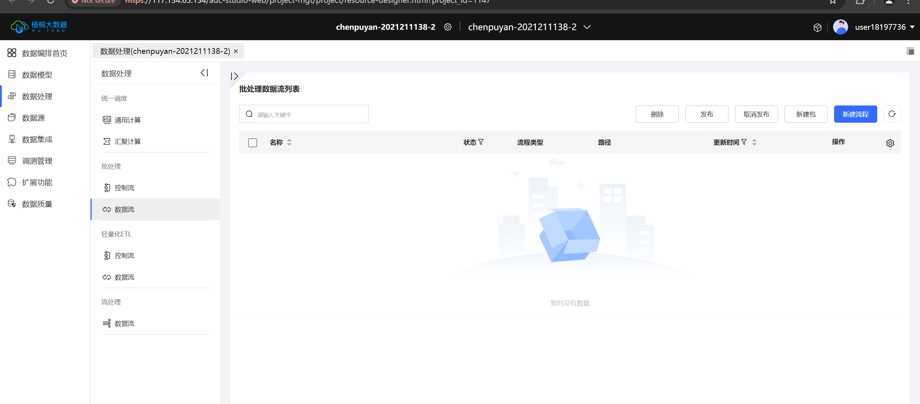

右侧点击新建流程，输入名称完成创建

原始数据流中的HDFS抽取：

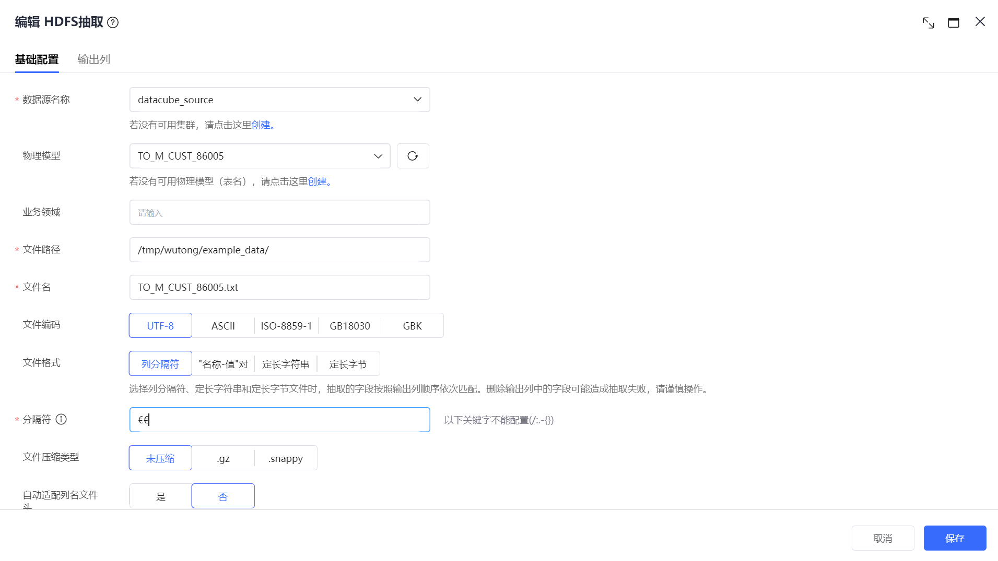

分隔符：€€

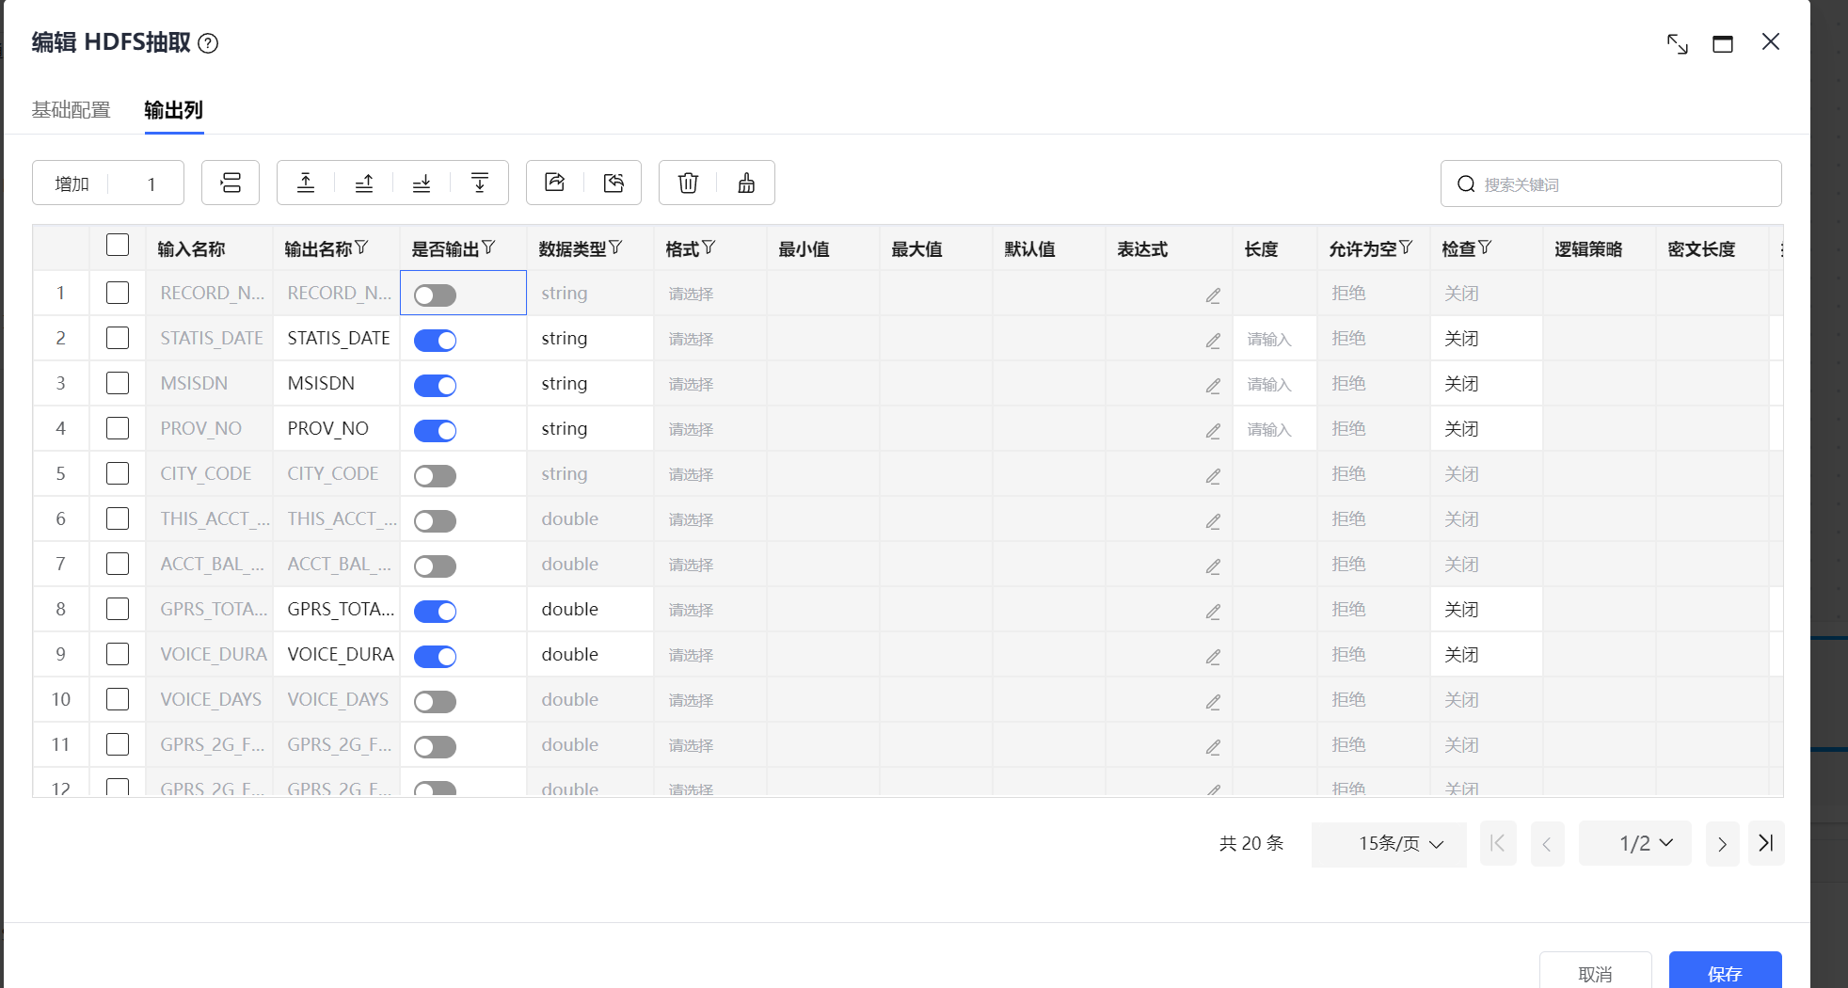

编辑过滤

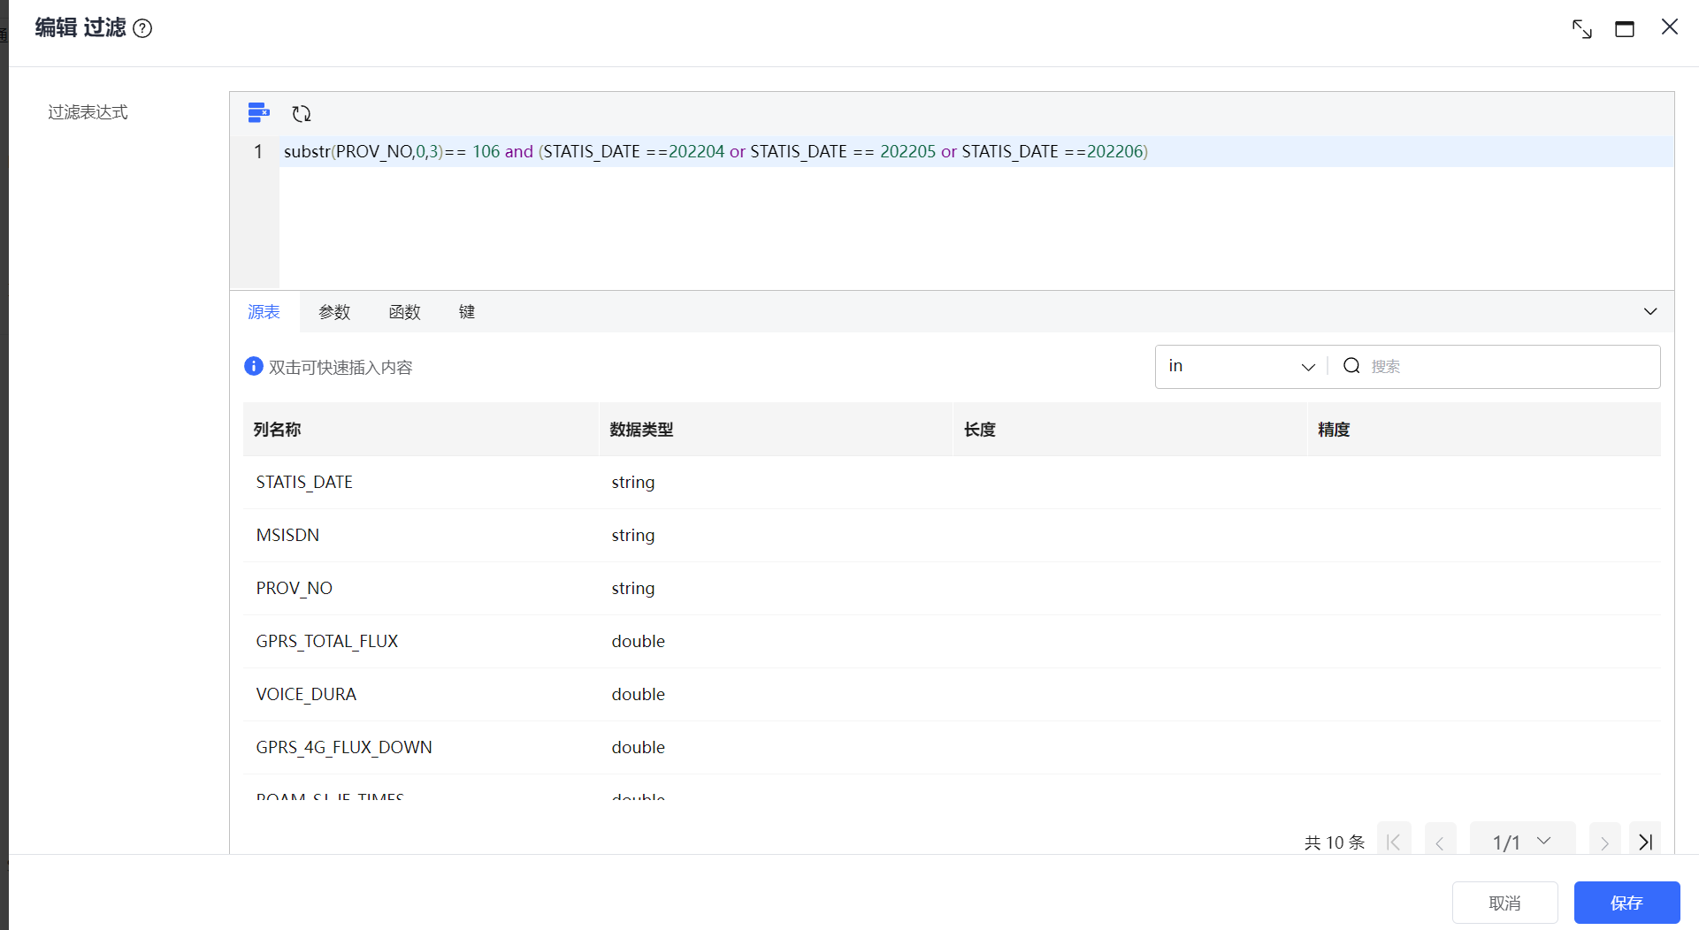

substr(PROV_NO,0,3)== 106 and (STATIS_DATE ==202204 or STATIS_DATE == 202205 or STATIS_DATE ==202206)

编辑转换算子：

我没有STATIS_MONTH，就自己加了一行

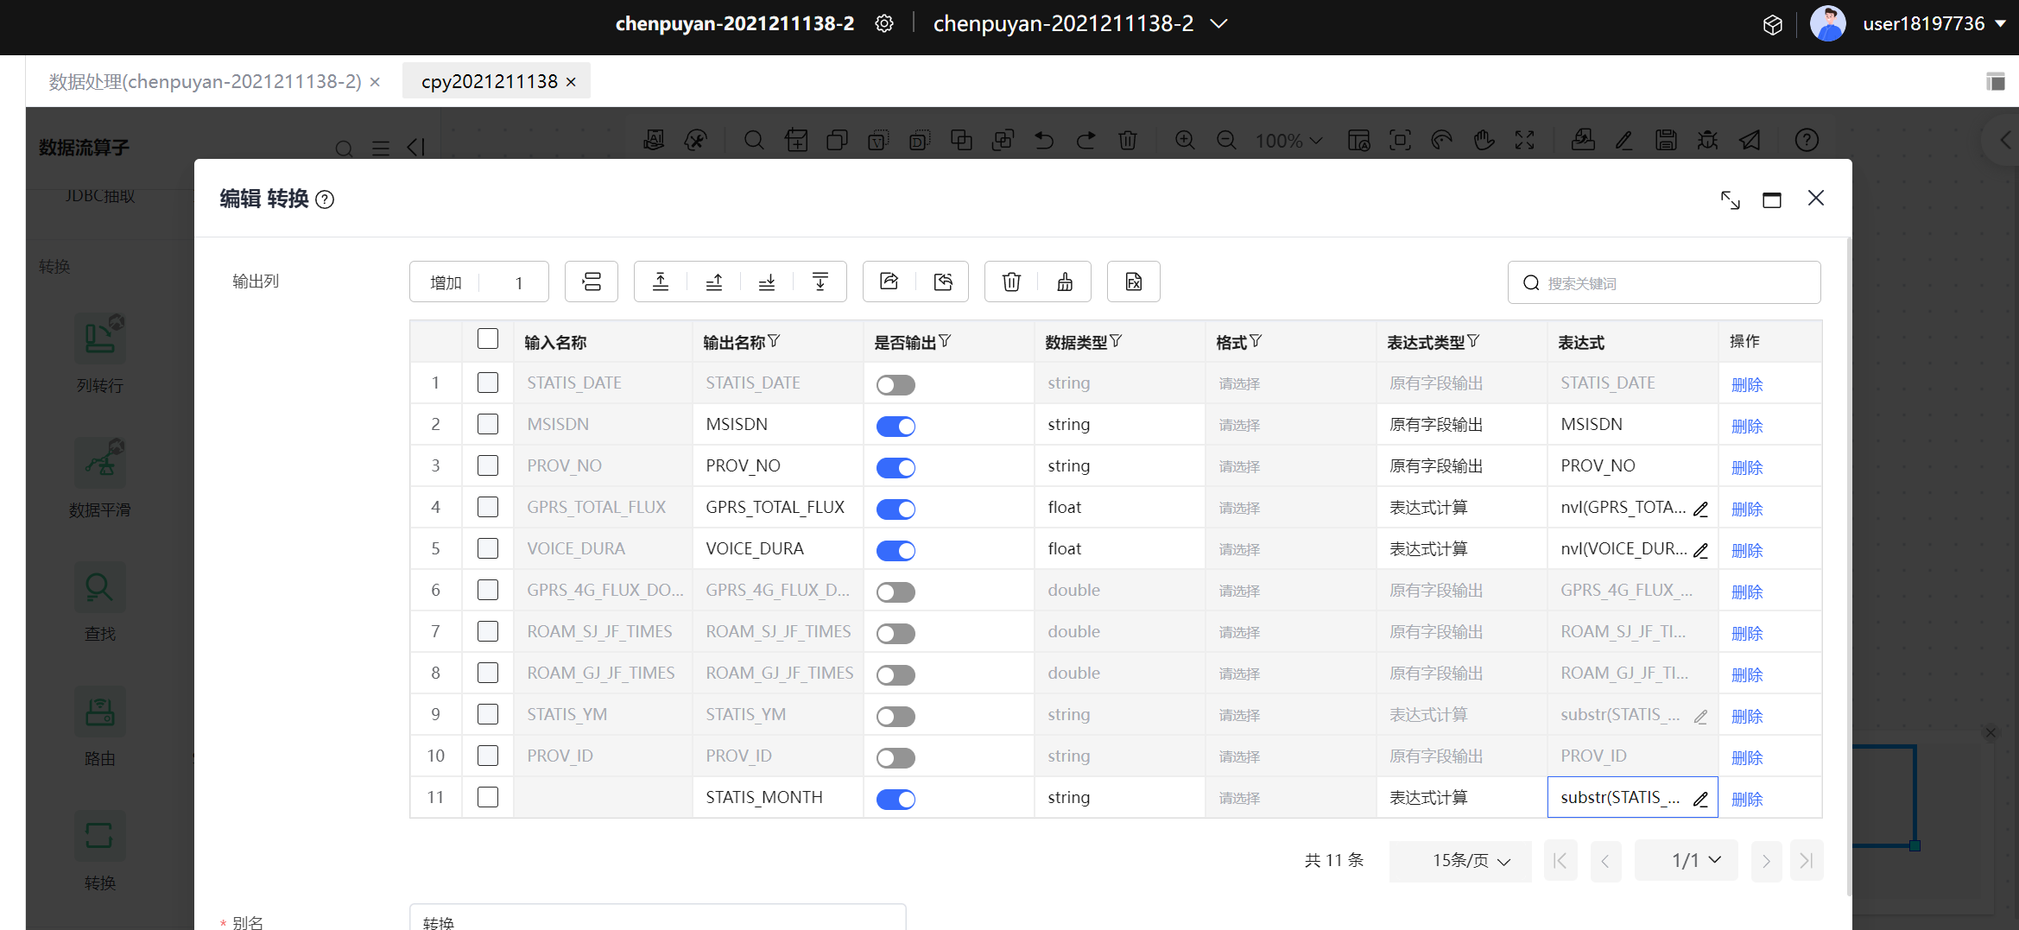

编辑输出月份维度统计（最上面的那三个）

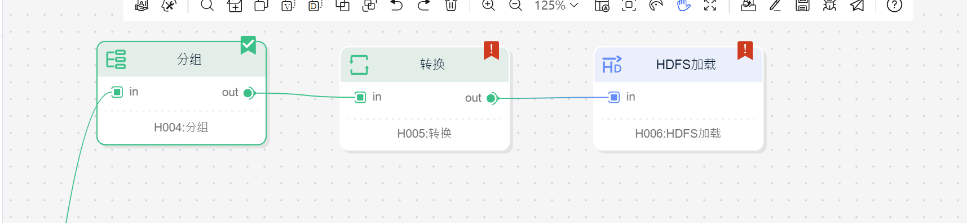

编辑分组

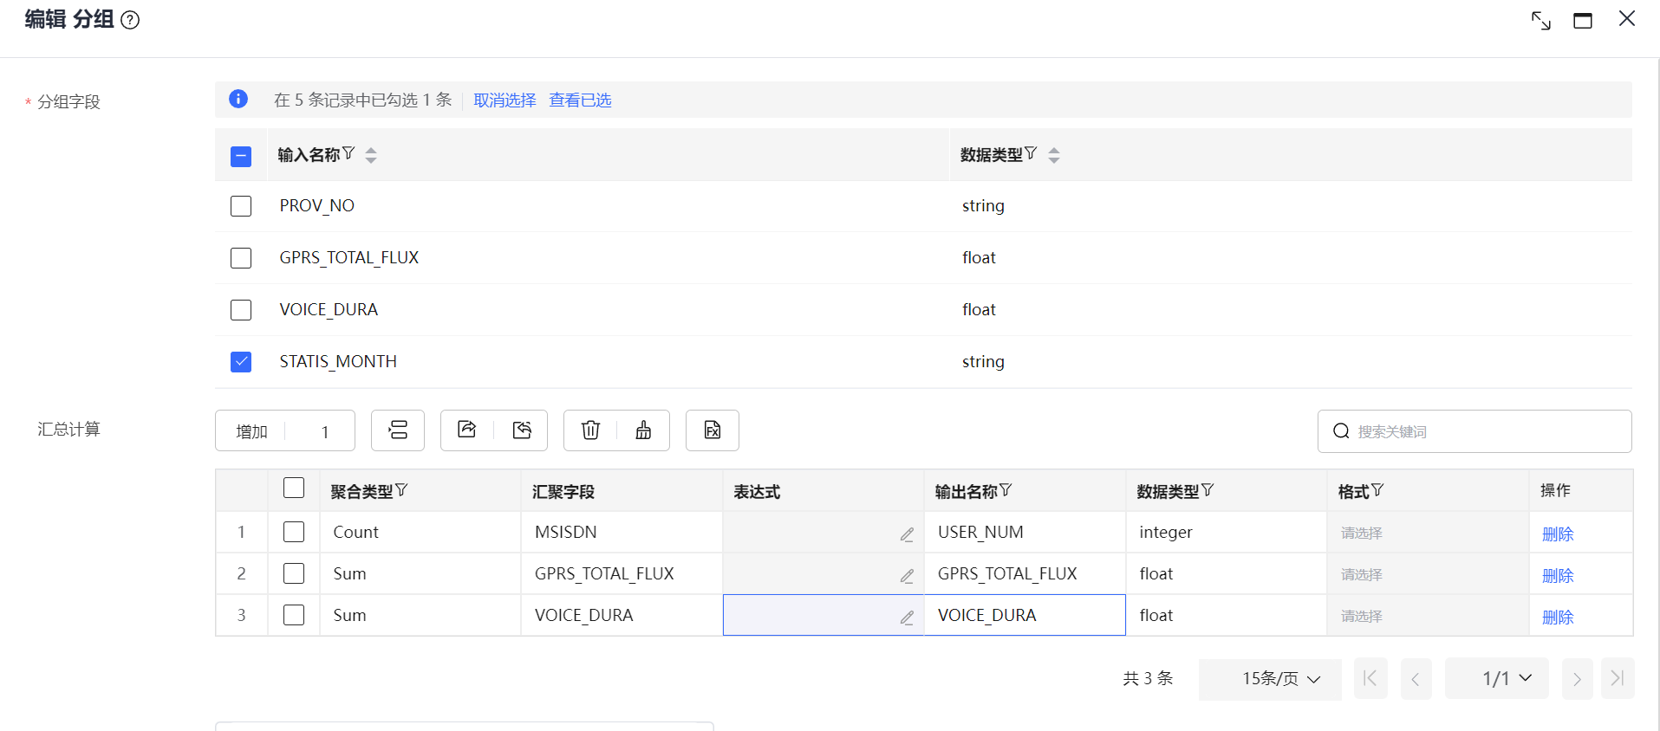

以STATIS_MONTH为分组，一个月一组

然后输出统计数据，计算使用的用户数量、总的流量、总的话音使用量，汇总计算的三行都要自己加。

编辑转换算子

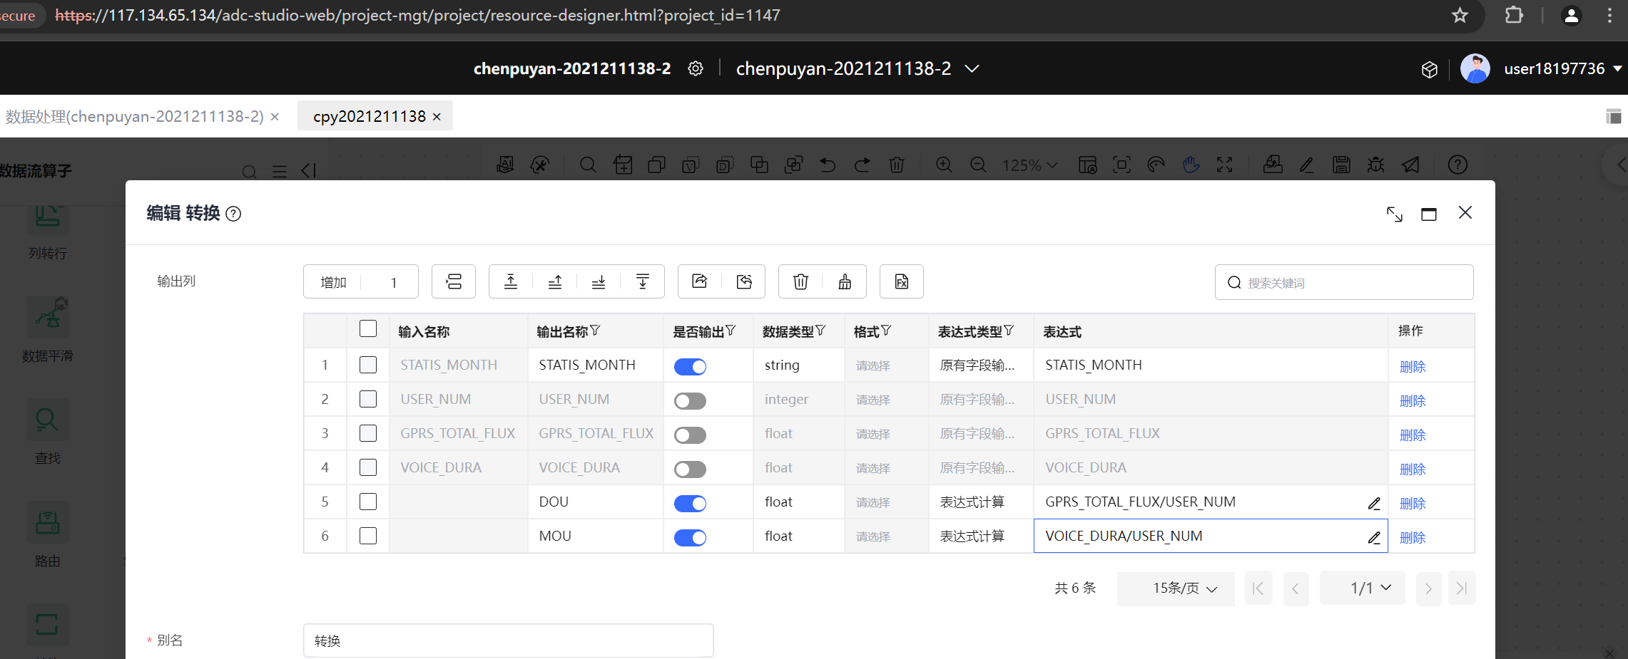

添加两行DOU和MOU，编辑相关参数，如上所示，

最后，使用HDFS加载算子，将计算结果加载到HDFS的实训中各自的编排输出路径中。

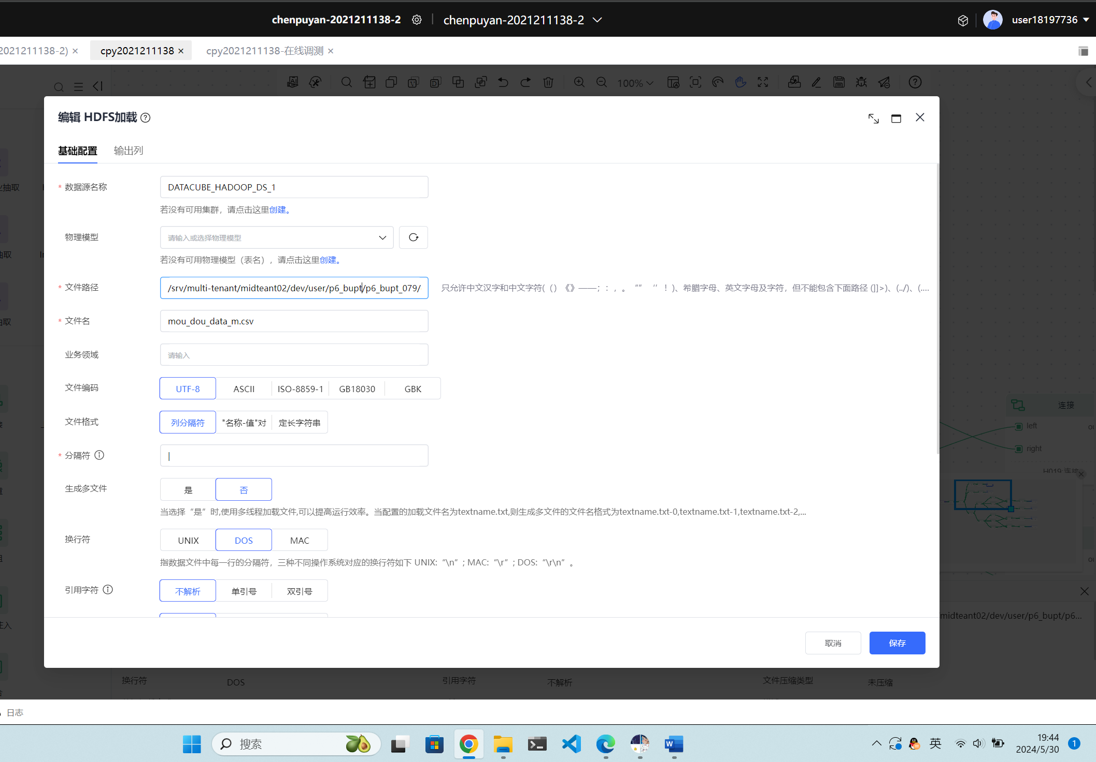

问题：为什么我的数据源名称只有这一格，和pdf里面不一样

回答：要自己输入 DATACUBE_HADOOP_DS_1

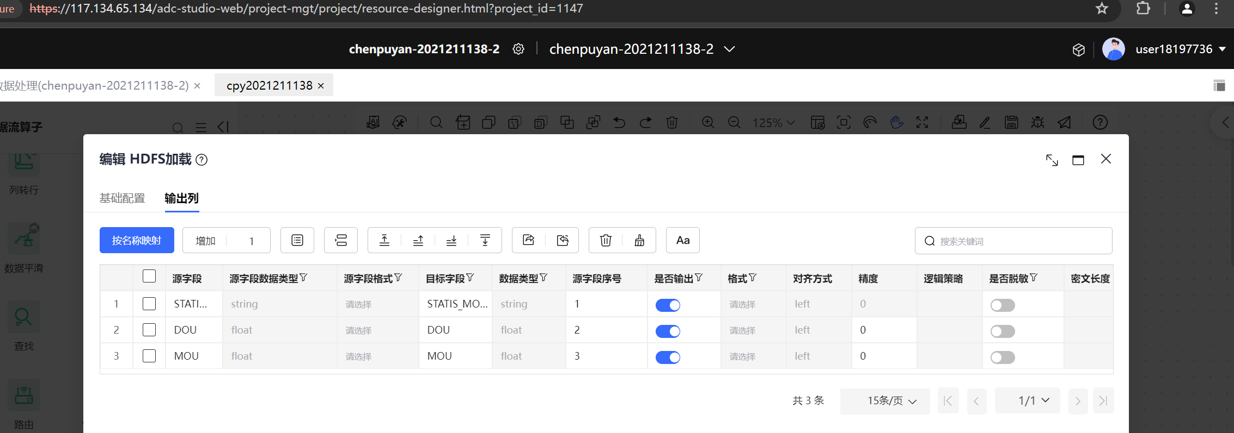

加载结果：

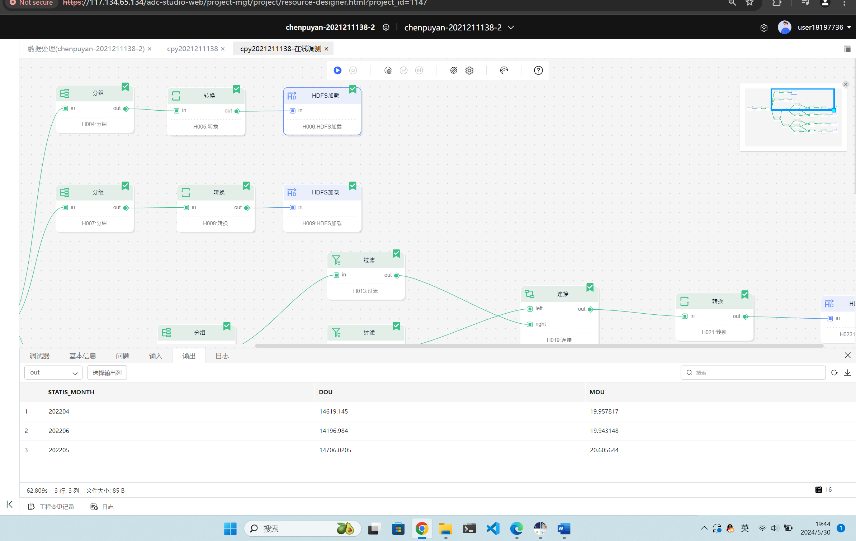

实验要求：[给出加载配置以及加载结果的截图，要求能看到用户信息以及时间信息]

以“地市+月份”维度分析用户 DOU 和 MOU 波动趋势，通过数据流程转换输出统计结果，修改第二行的那三个算子

先修改分组算子：以地区+月份为分组标准，输出统计的用户数量、流量使用、话音使用的数据。

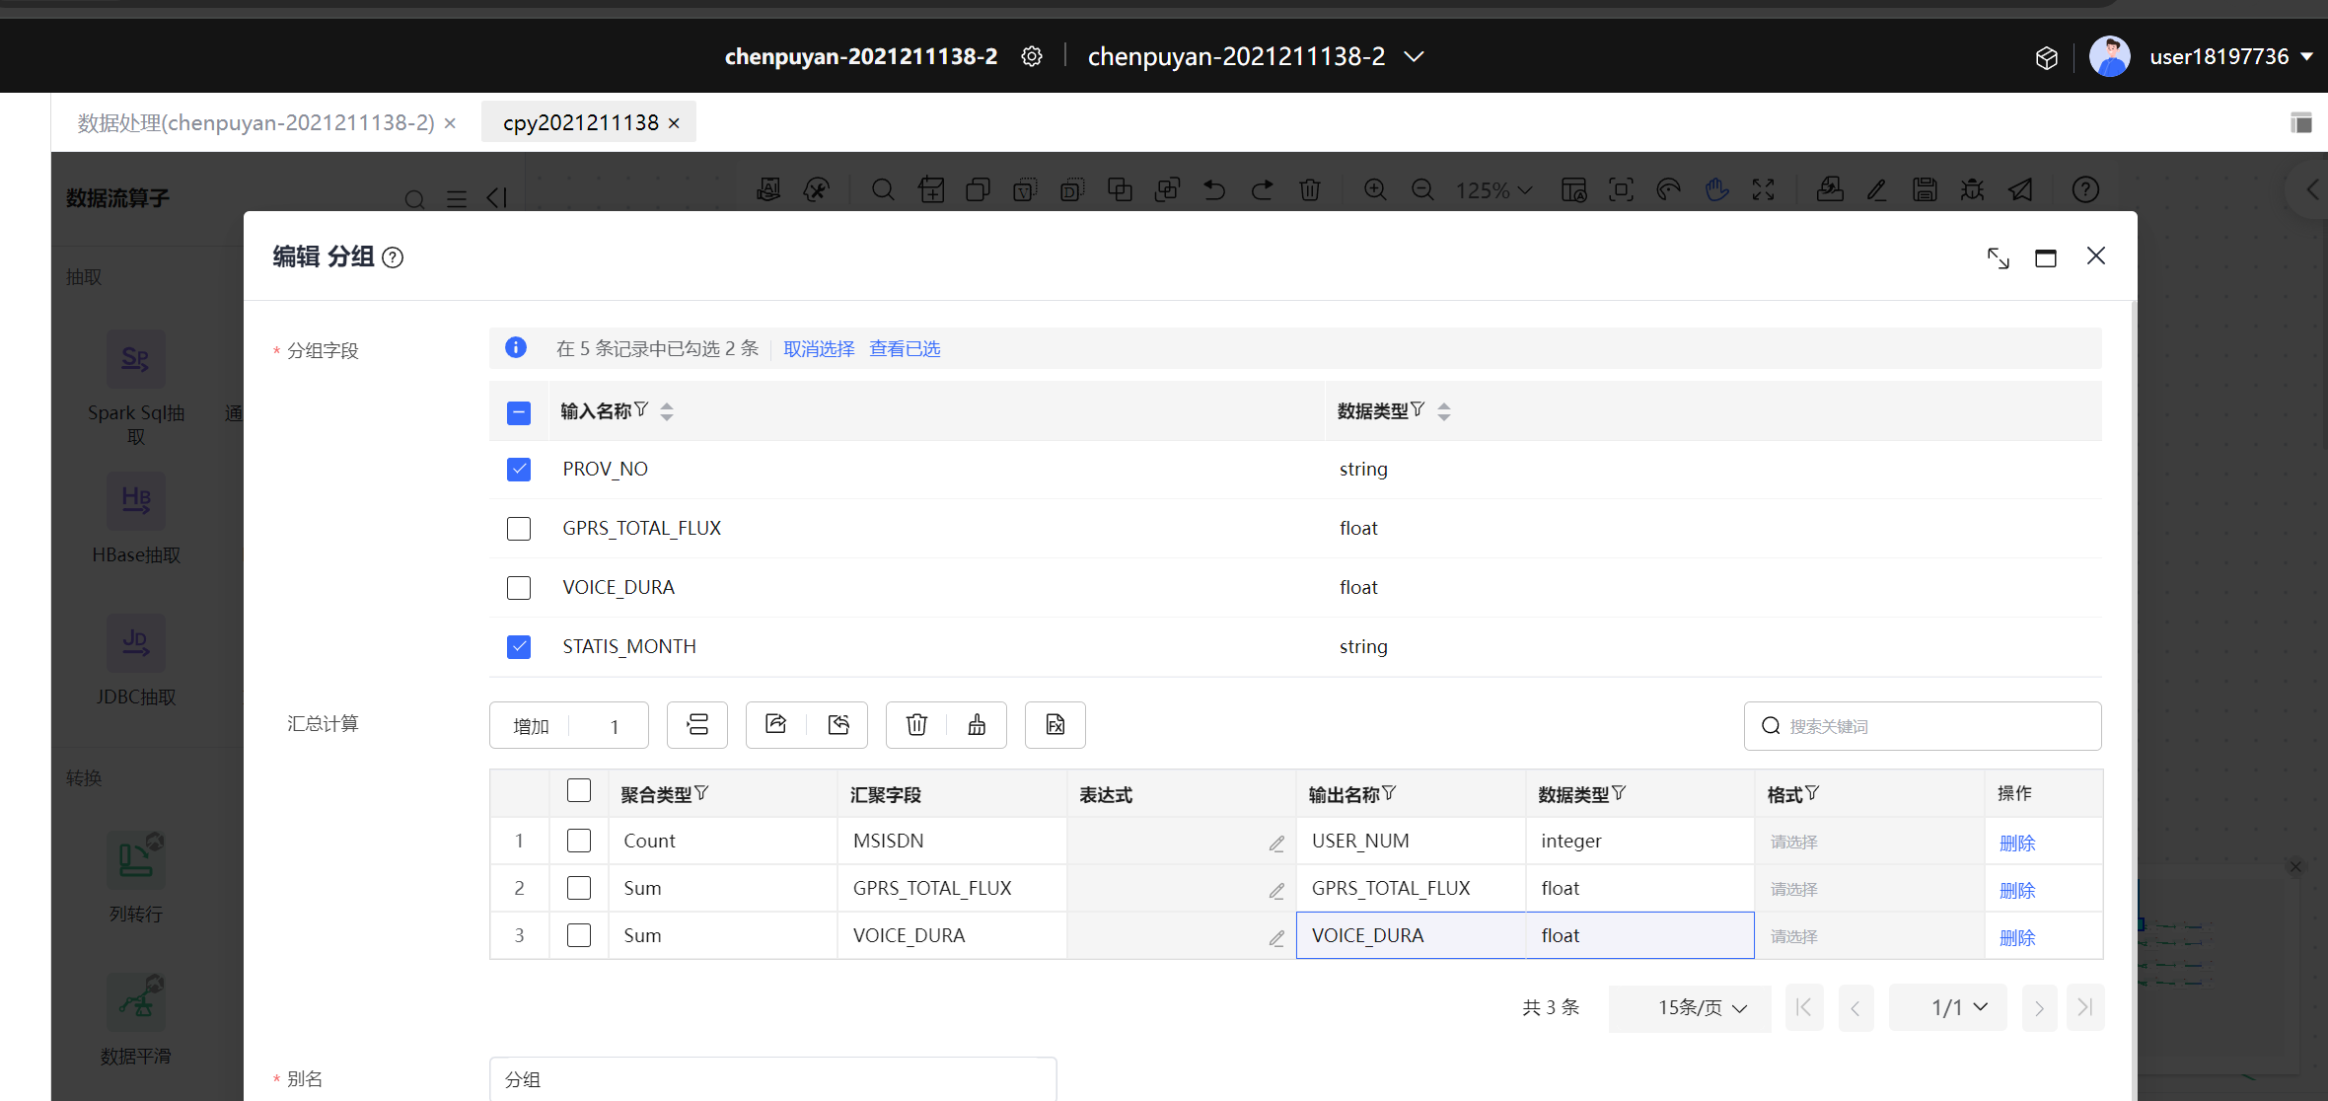

再修改转换算子，如下：

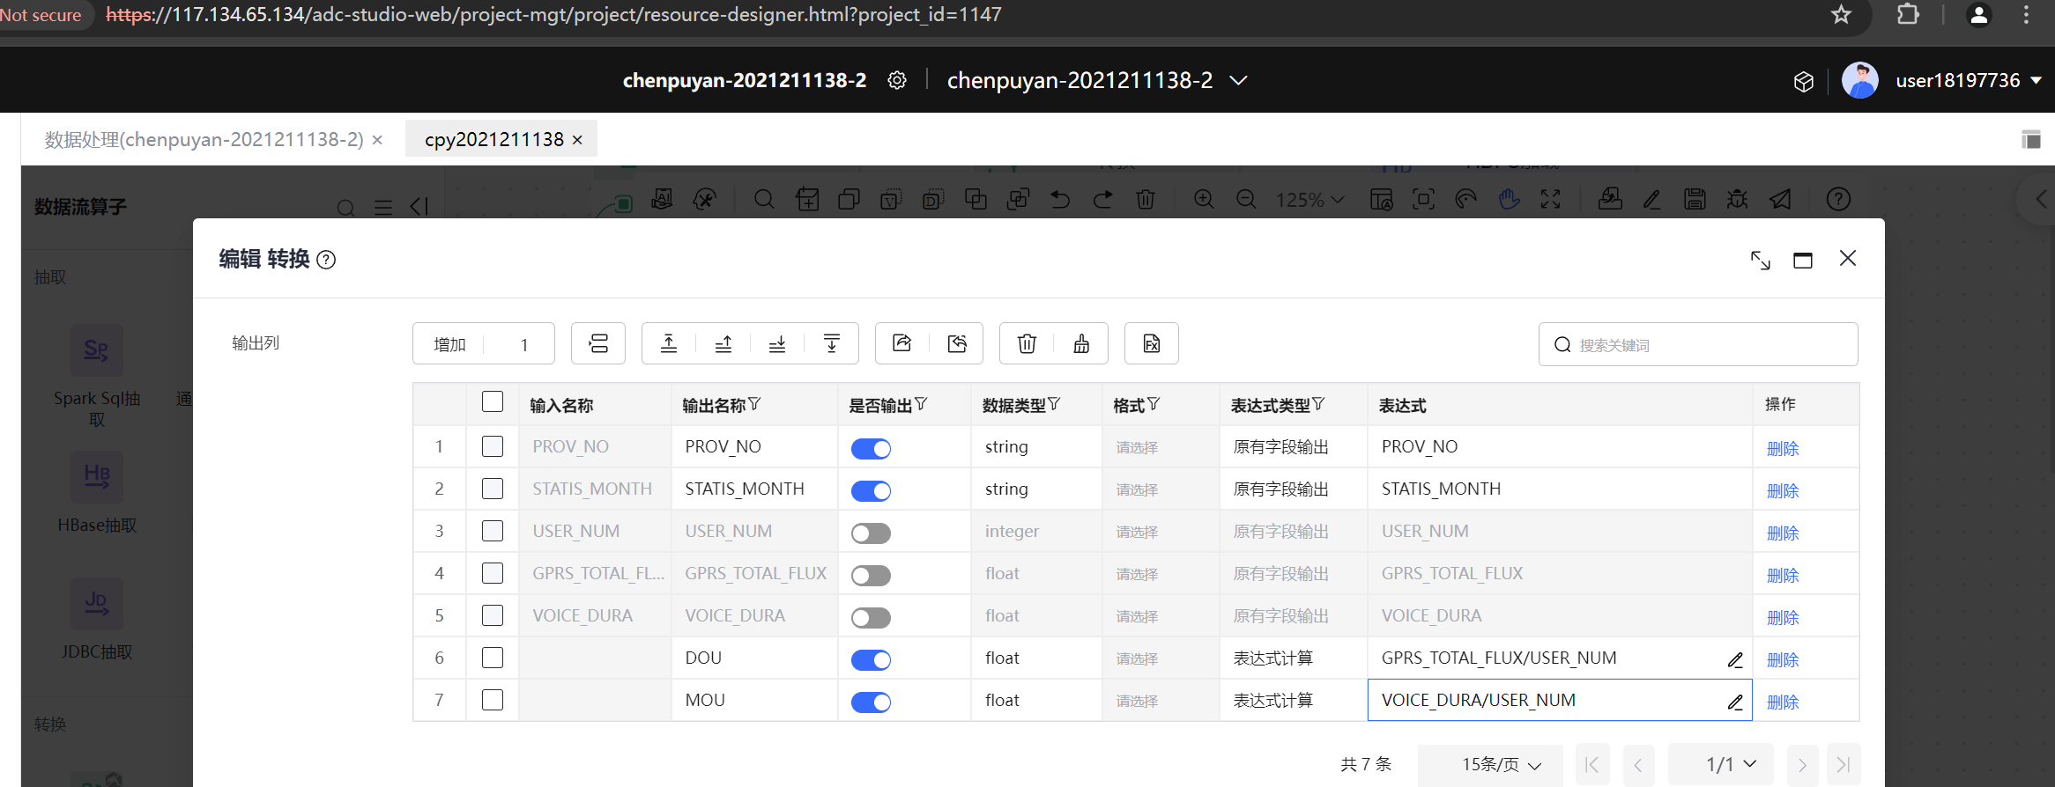

最后修改HDFS加载算子

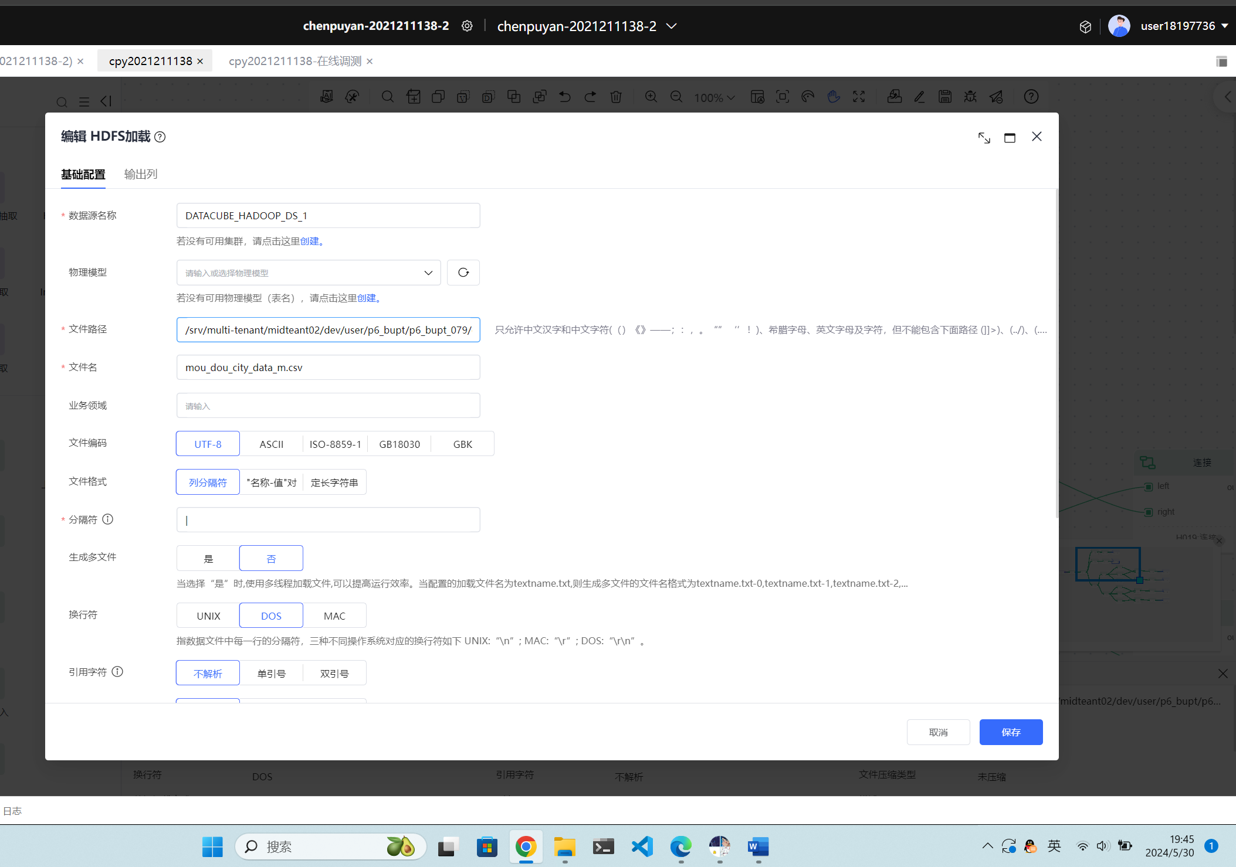

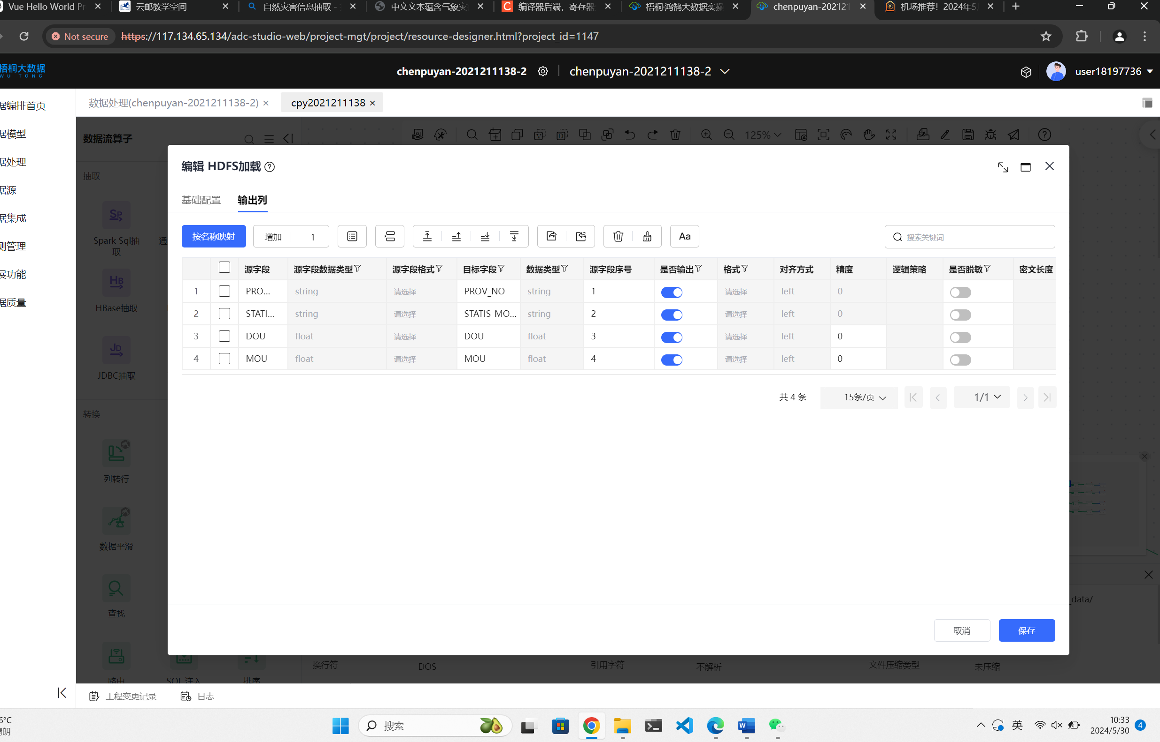

输出：

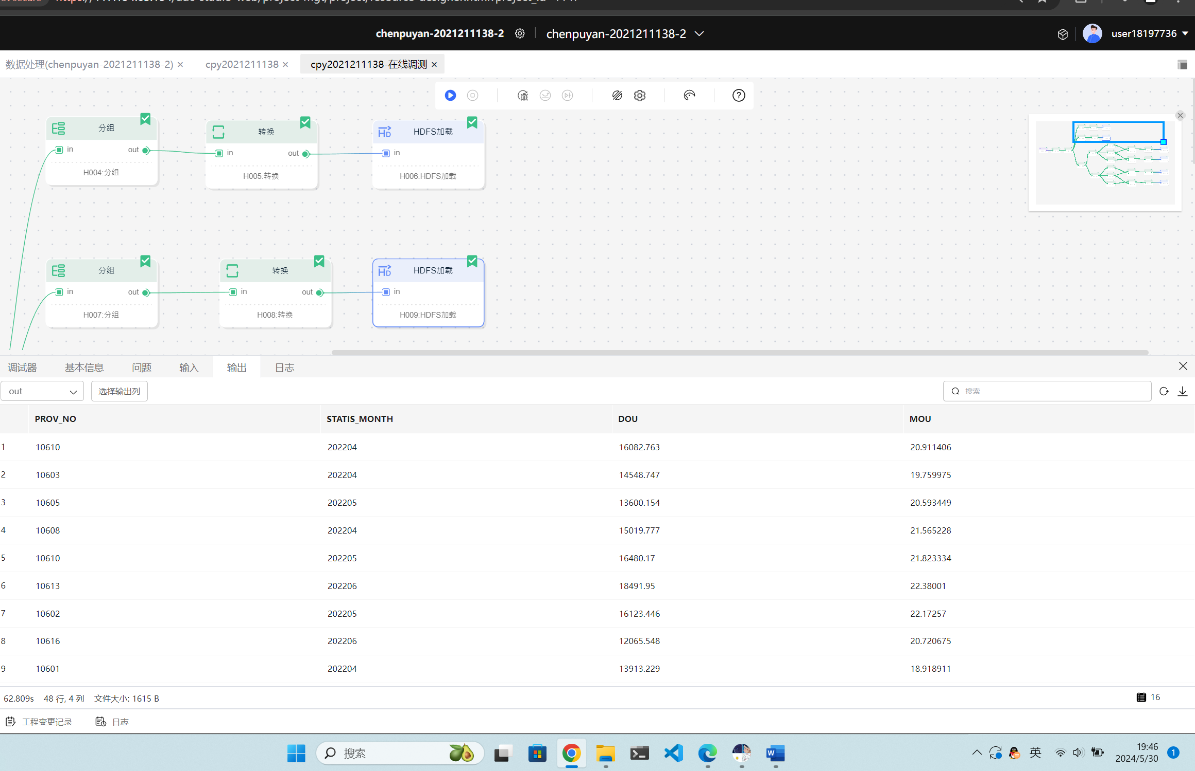

现在配置下面这些

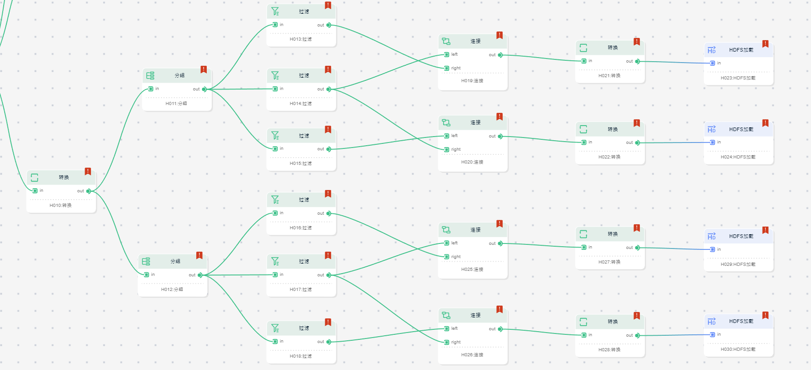

先配置最左边的转换算子

使用转换算子对公共部分的计算结果再次加工，以便用于后续计算

在转换算子中增加4个指标，使用表达式计算输出结果

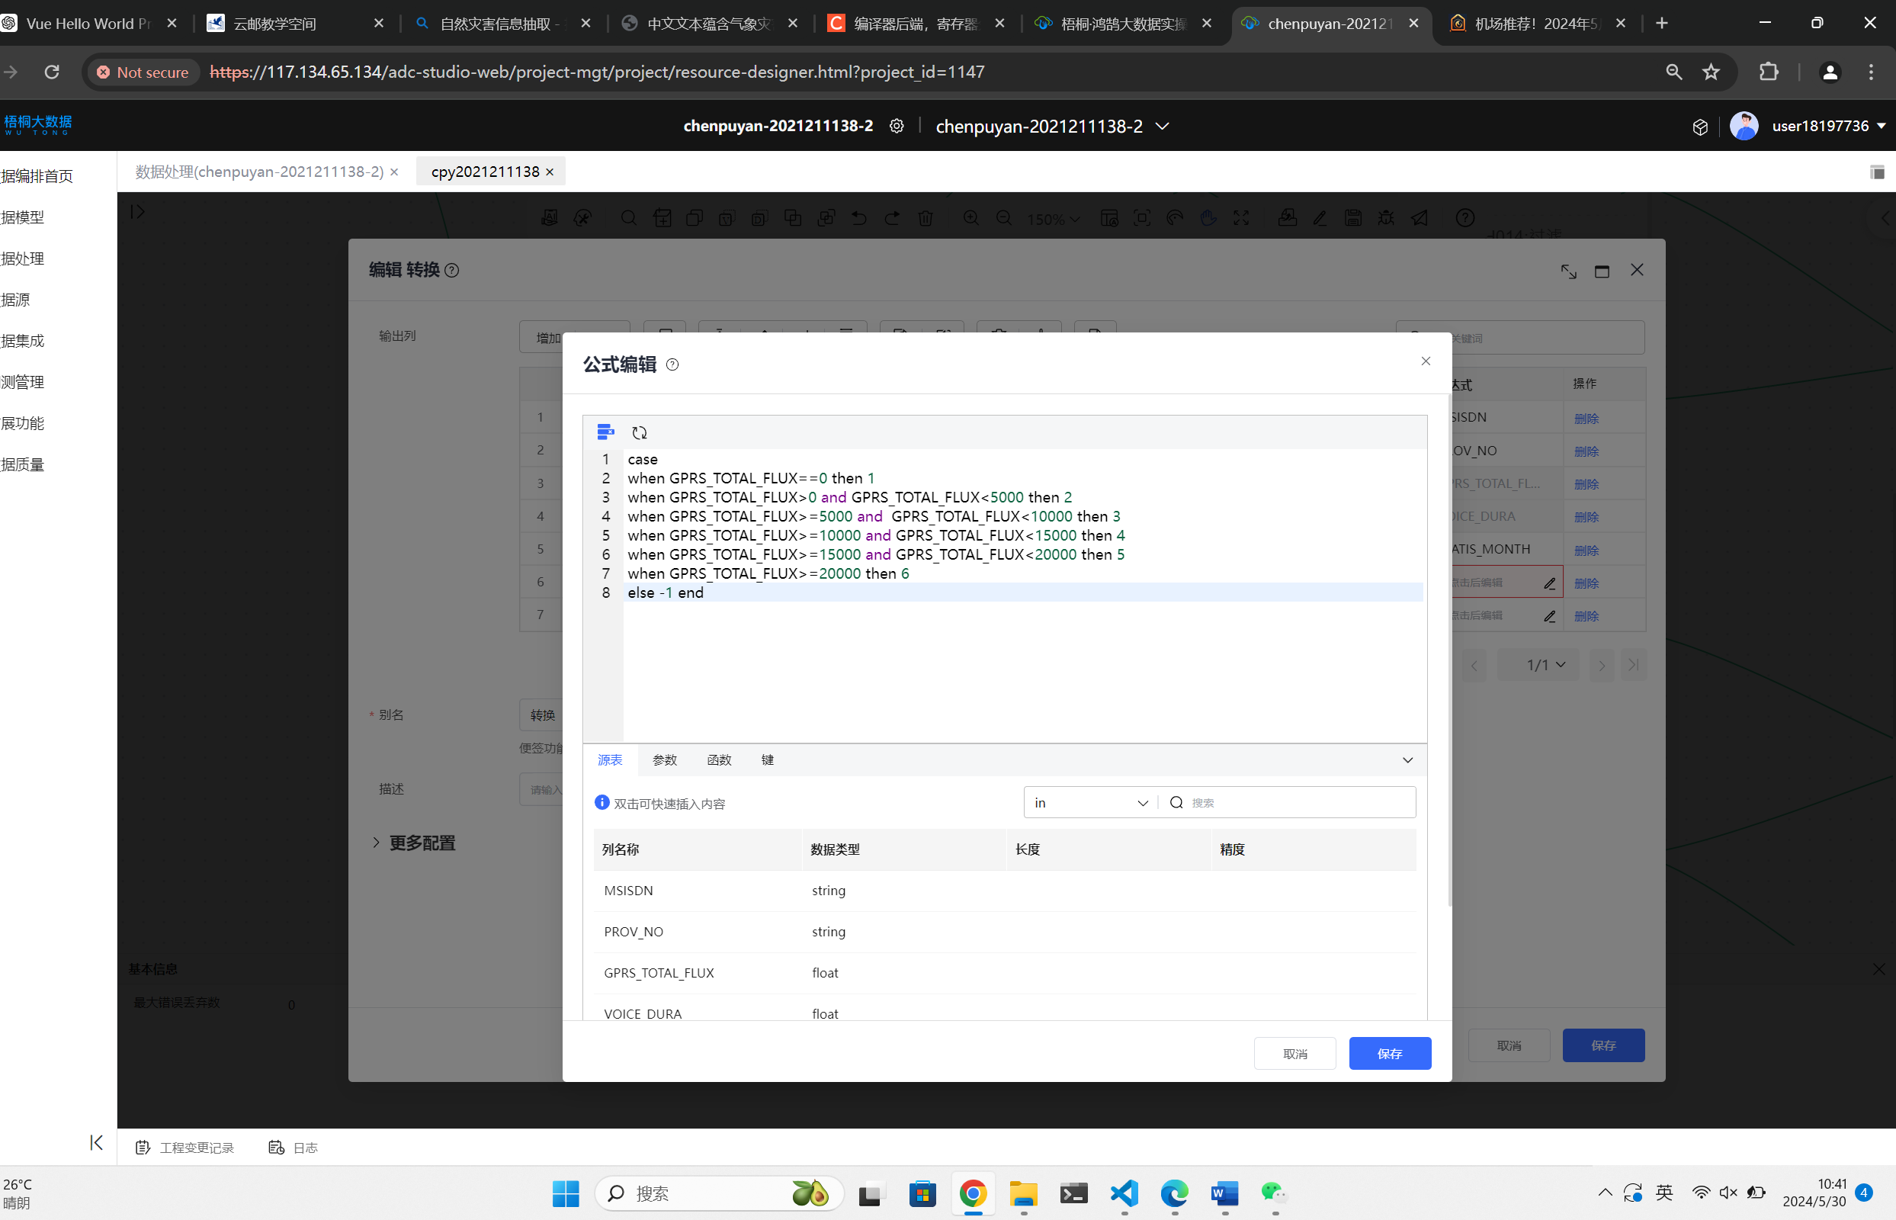

DOU_LEVEL的表达式计算：

case

when GPRS_TOTAL_FLUX==0 then 1

when GPRS_TOTAL_FLUX>0 and GPRS_TOTAL_FLUX<5000 then 2

when GPRS_TOTAL_FLUX>=5000 and GPRS_TOTAL_FLUX<10000 then 3

when GPRS_TOTAL_FLUX>=10000 and GPRS_TOTAL_FLUX<15000 then 4

when GPRS_TOTAL_FLUX>=15000 and GPRS_TOTAL_FLUX<20000 then 5

when GPRS_TOTAL_FLUX>=20000 then 6

else -1 end

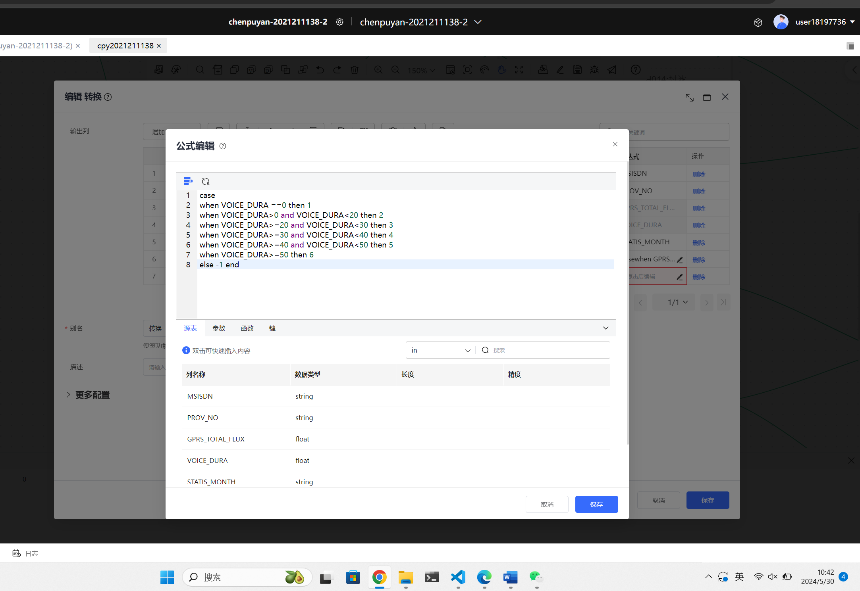

DOU_LEVEL表达式计算：

case

when VOICE_DURA ==0 then 1

when VOICE_DURA>0 and VOICE_DURA<20 then 2

when VOICE_DURA>=20 and VOICE_DURA<30 then 3

when VOICE_DURA>=30 and VOICE_DURA<40 then 4

when VOICE_DURA>=40 and VOICE_DURA<50 then 5

when VOICE_DURA>=50 then 6

else -1 end

接下来修改“输出DOU分档统计”

首先使用分组算子，以“月份+DOU”分档编码、名称为维度进行分组，计算“分月各分档 用户数量”

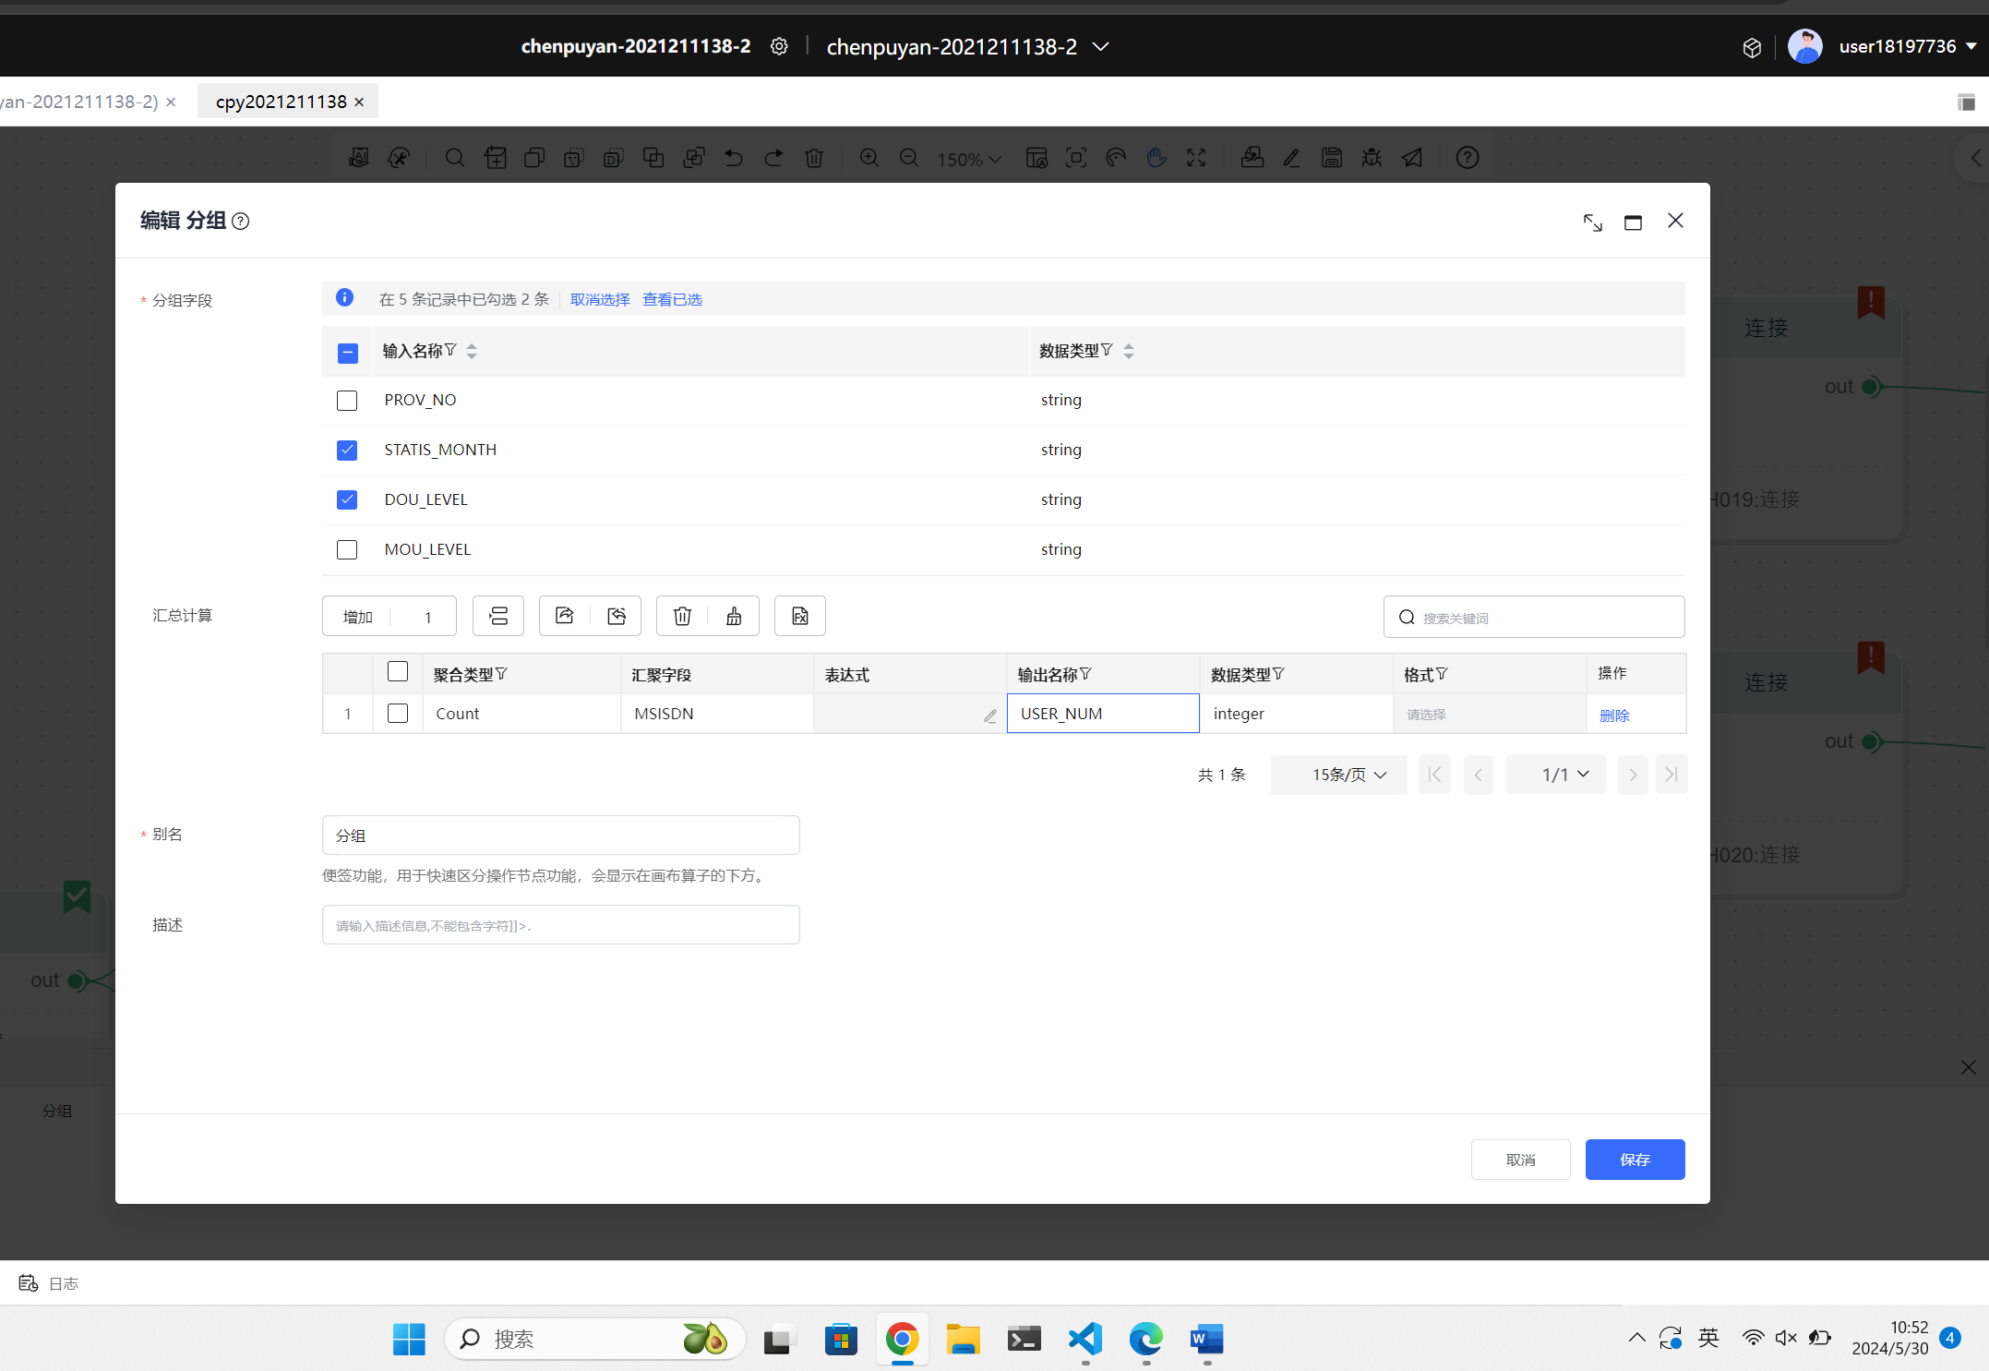

三个过滤算子分别过滤输出：

STATIS_MONTH==202204

STATIS_MONTH==202205

STATIS_MONTH==202206

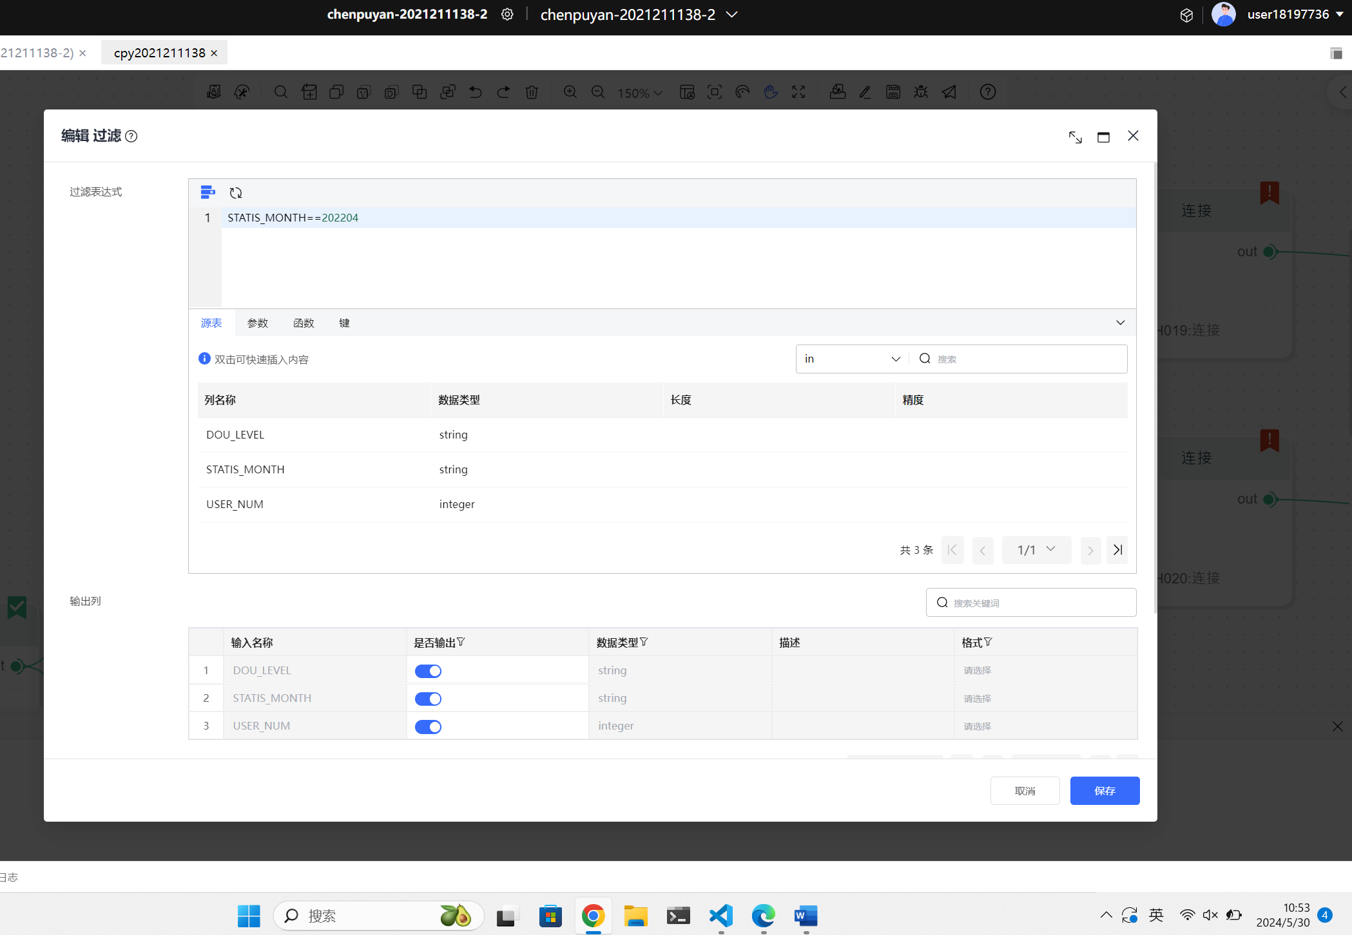

下面配置连接：

连接1：

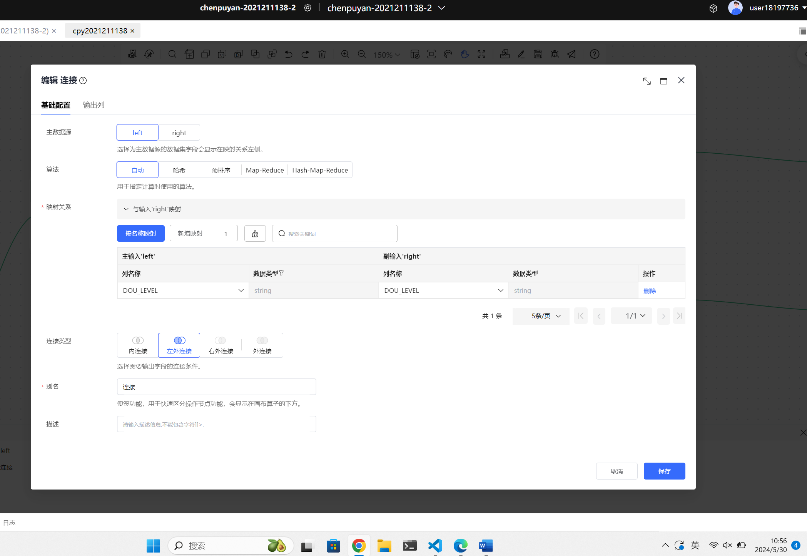

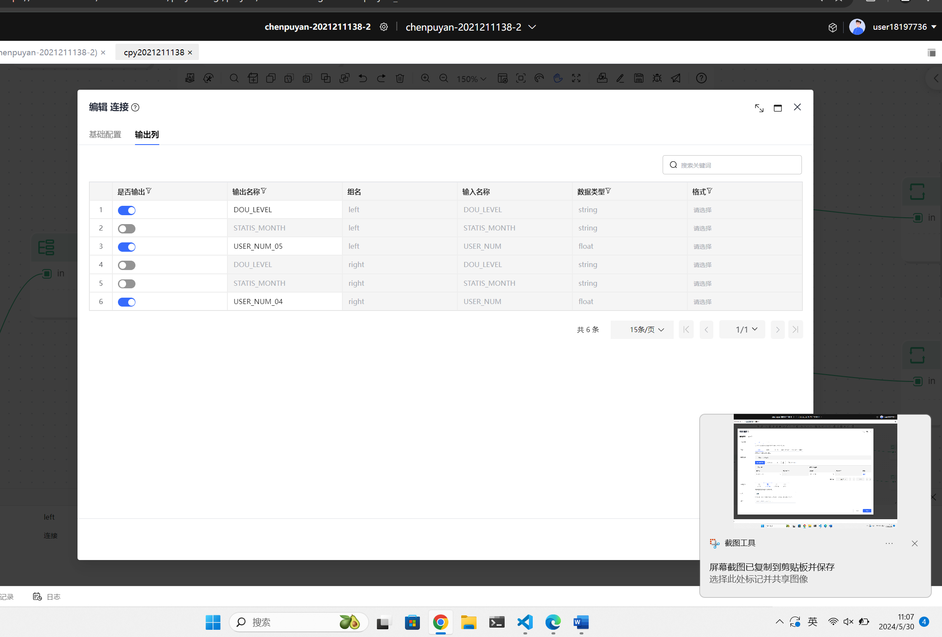

连接1的左侧输出user_num_05和dou_level

右侧输出user_num_04

编辑连接2：

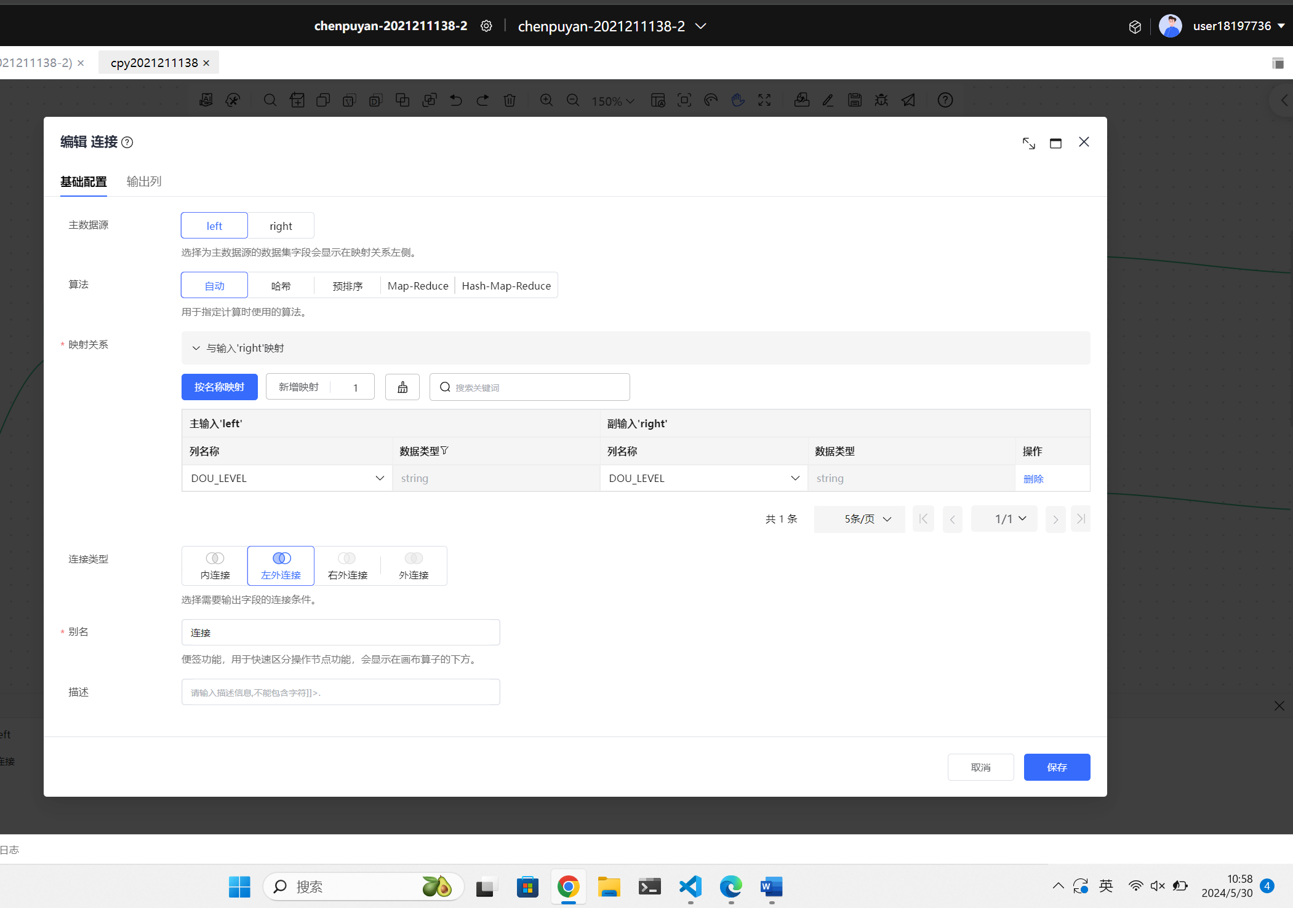

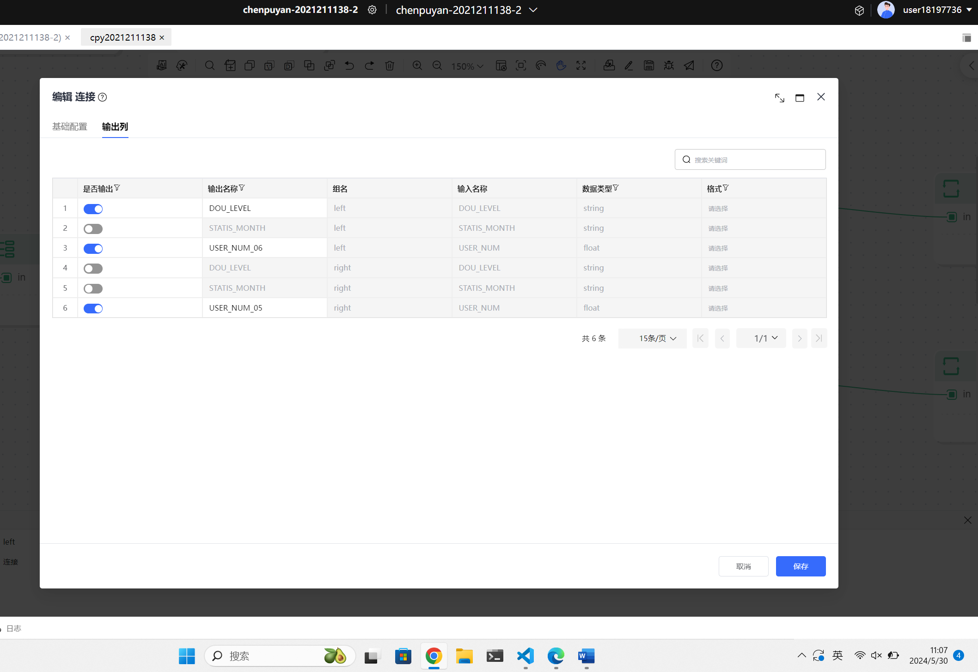

注意输出列的左右各自输出

修改转换算子：

转换1：

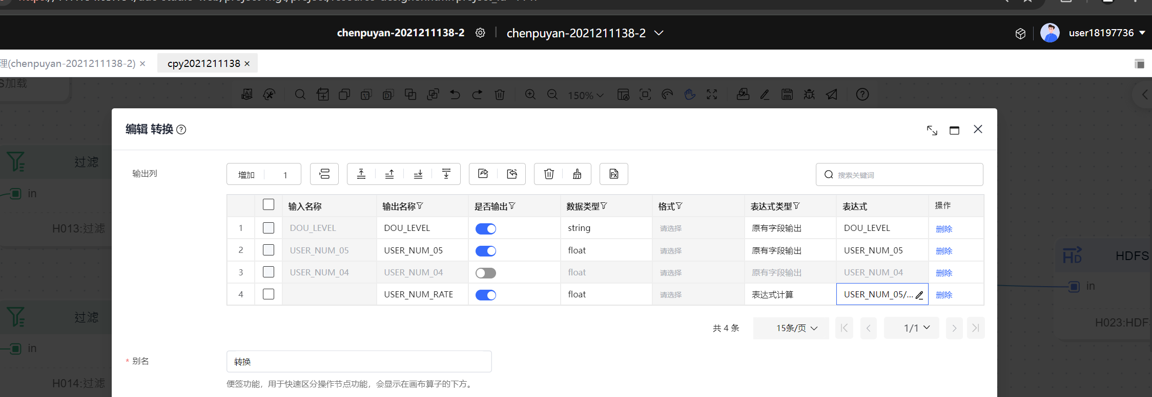

USER_NUM_05/USER_NUM_04-1

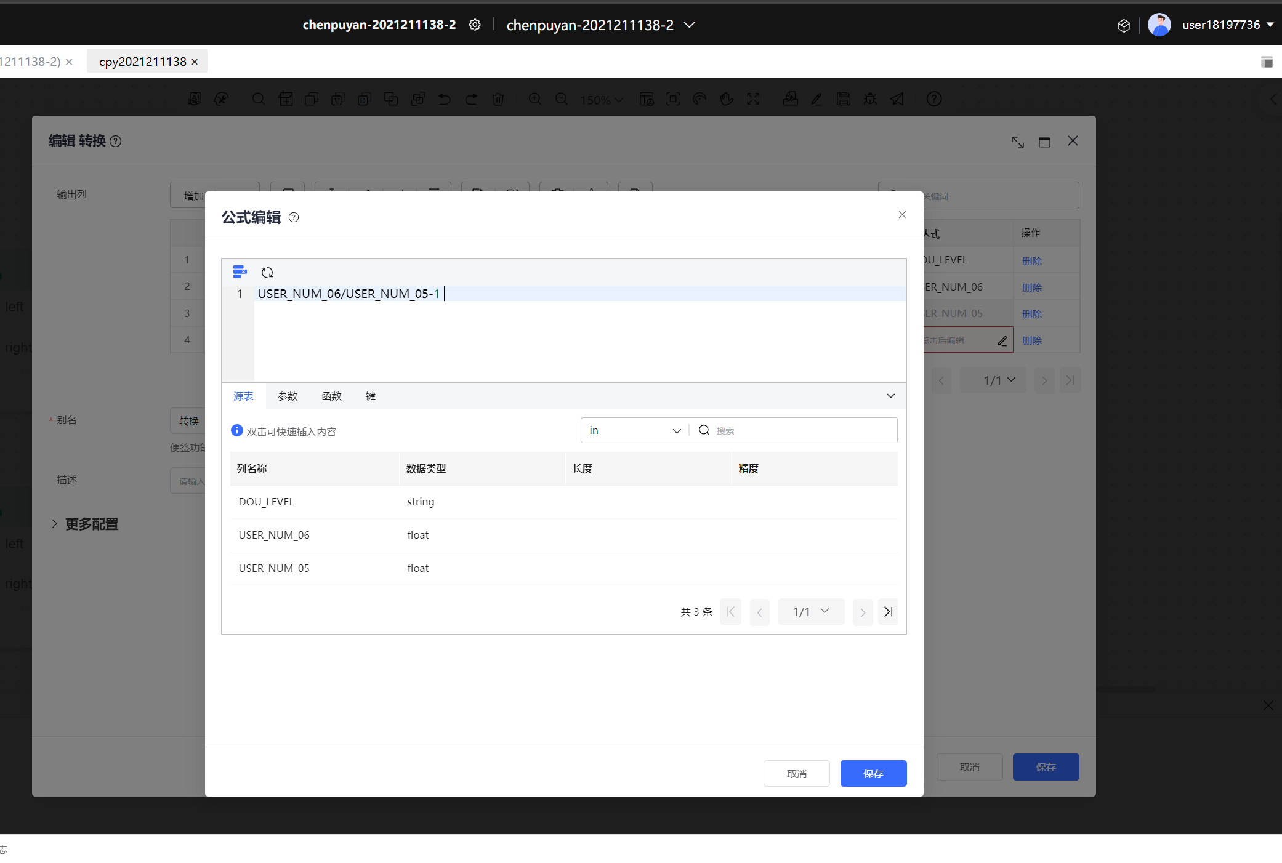

USER_NUM_06/USER_NUM_05-1

再编辑HDFS加载算子，将计算结果加载到HDFS的实训中各自的编排输出路径 中

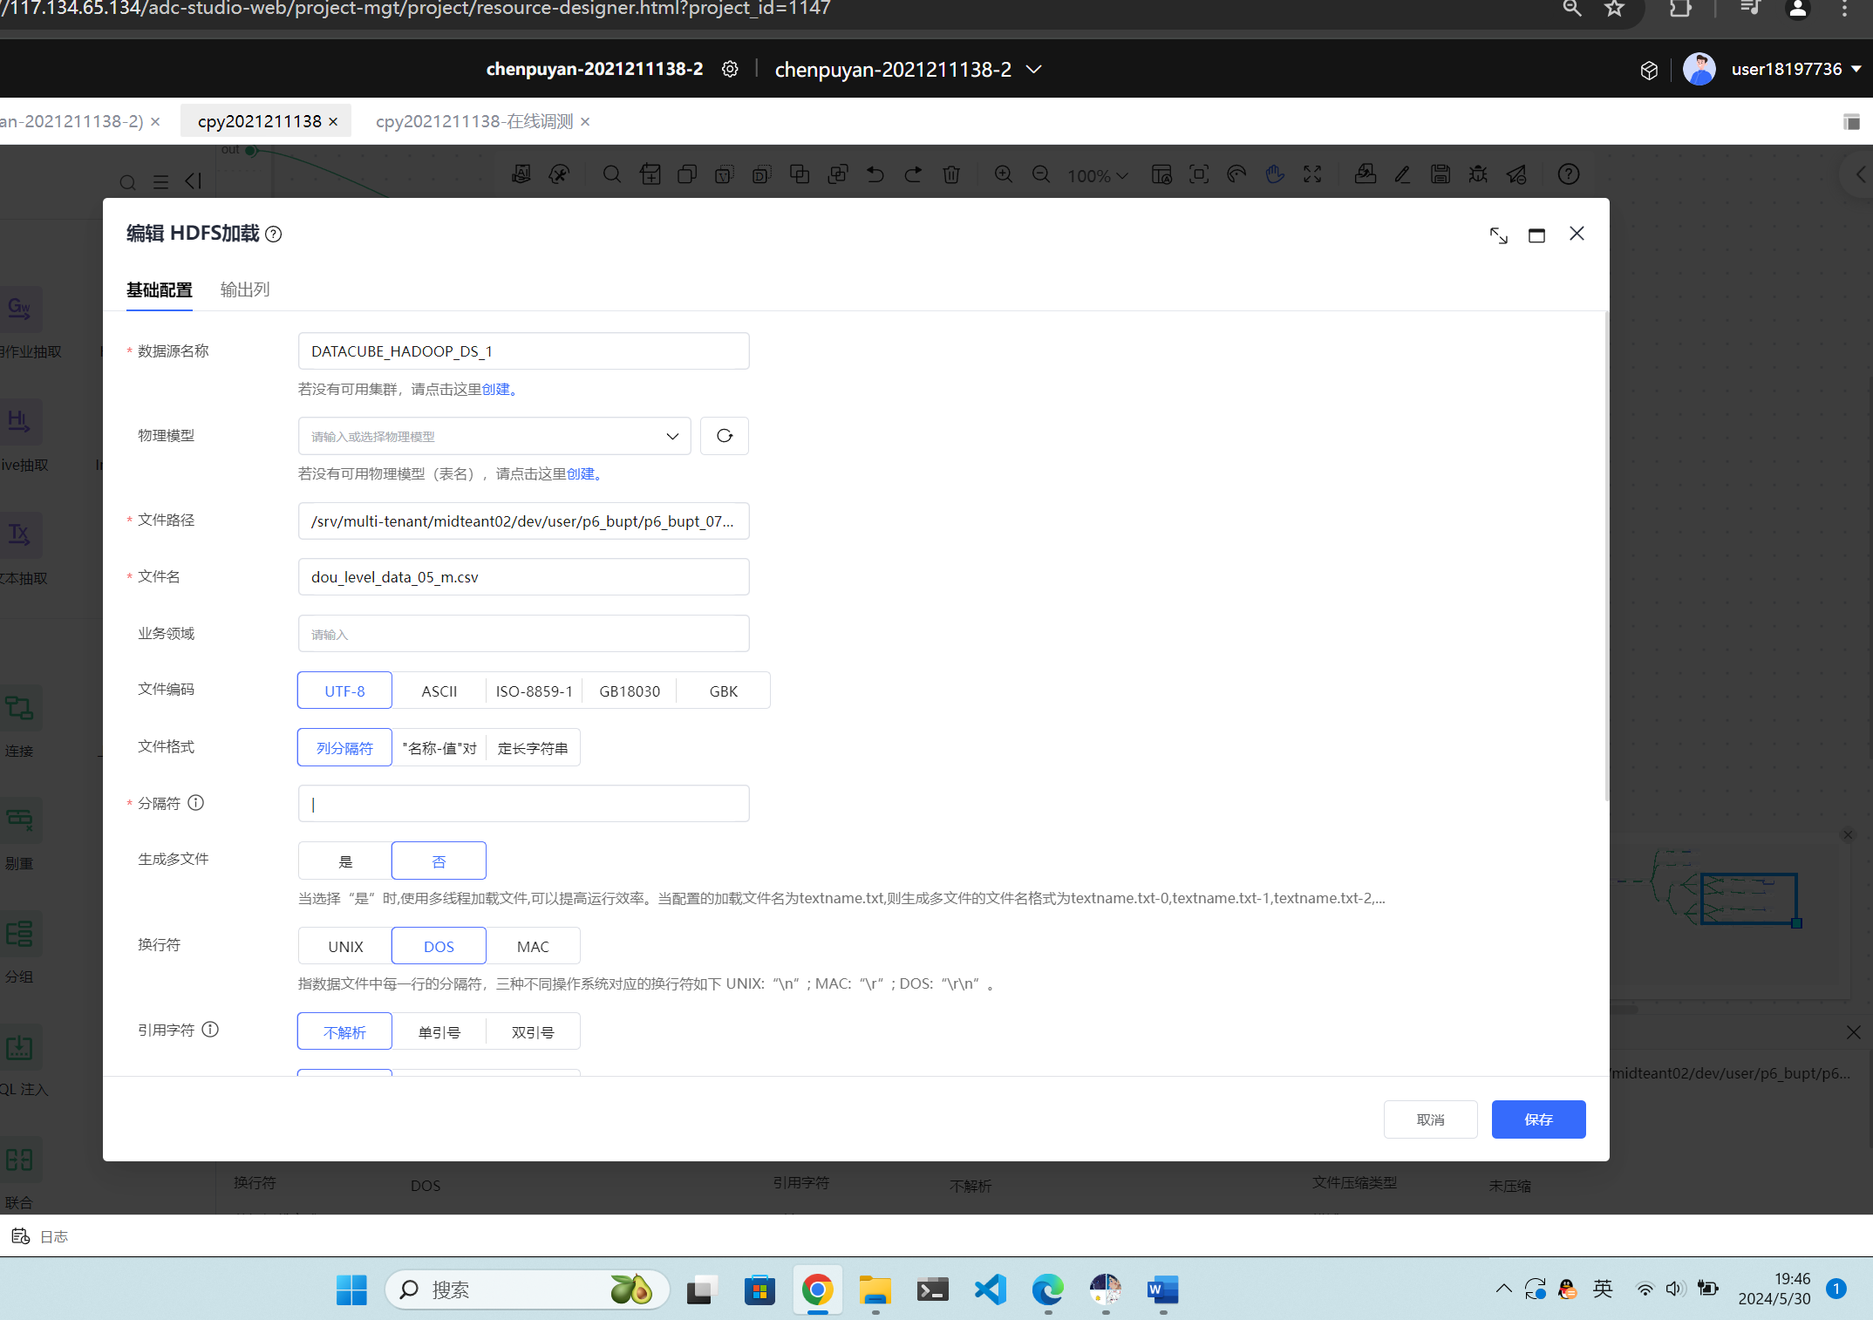

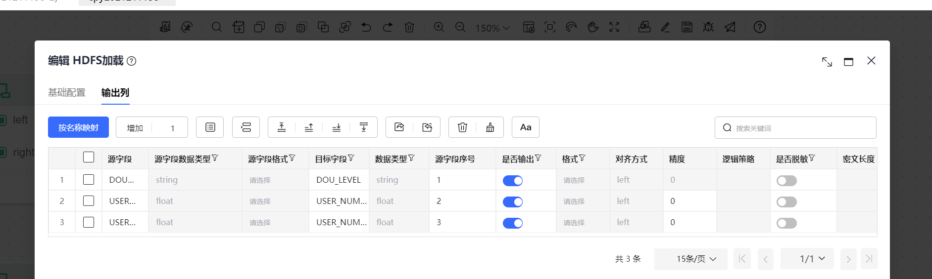

加载2

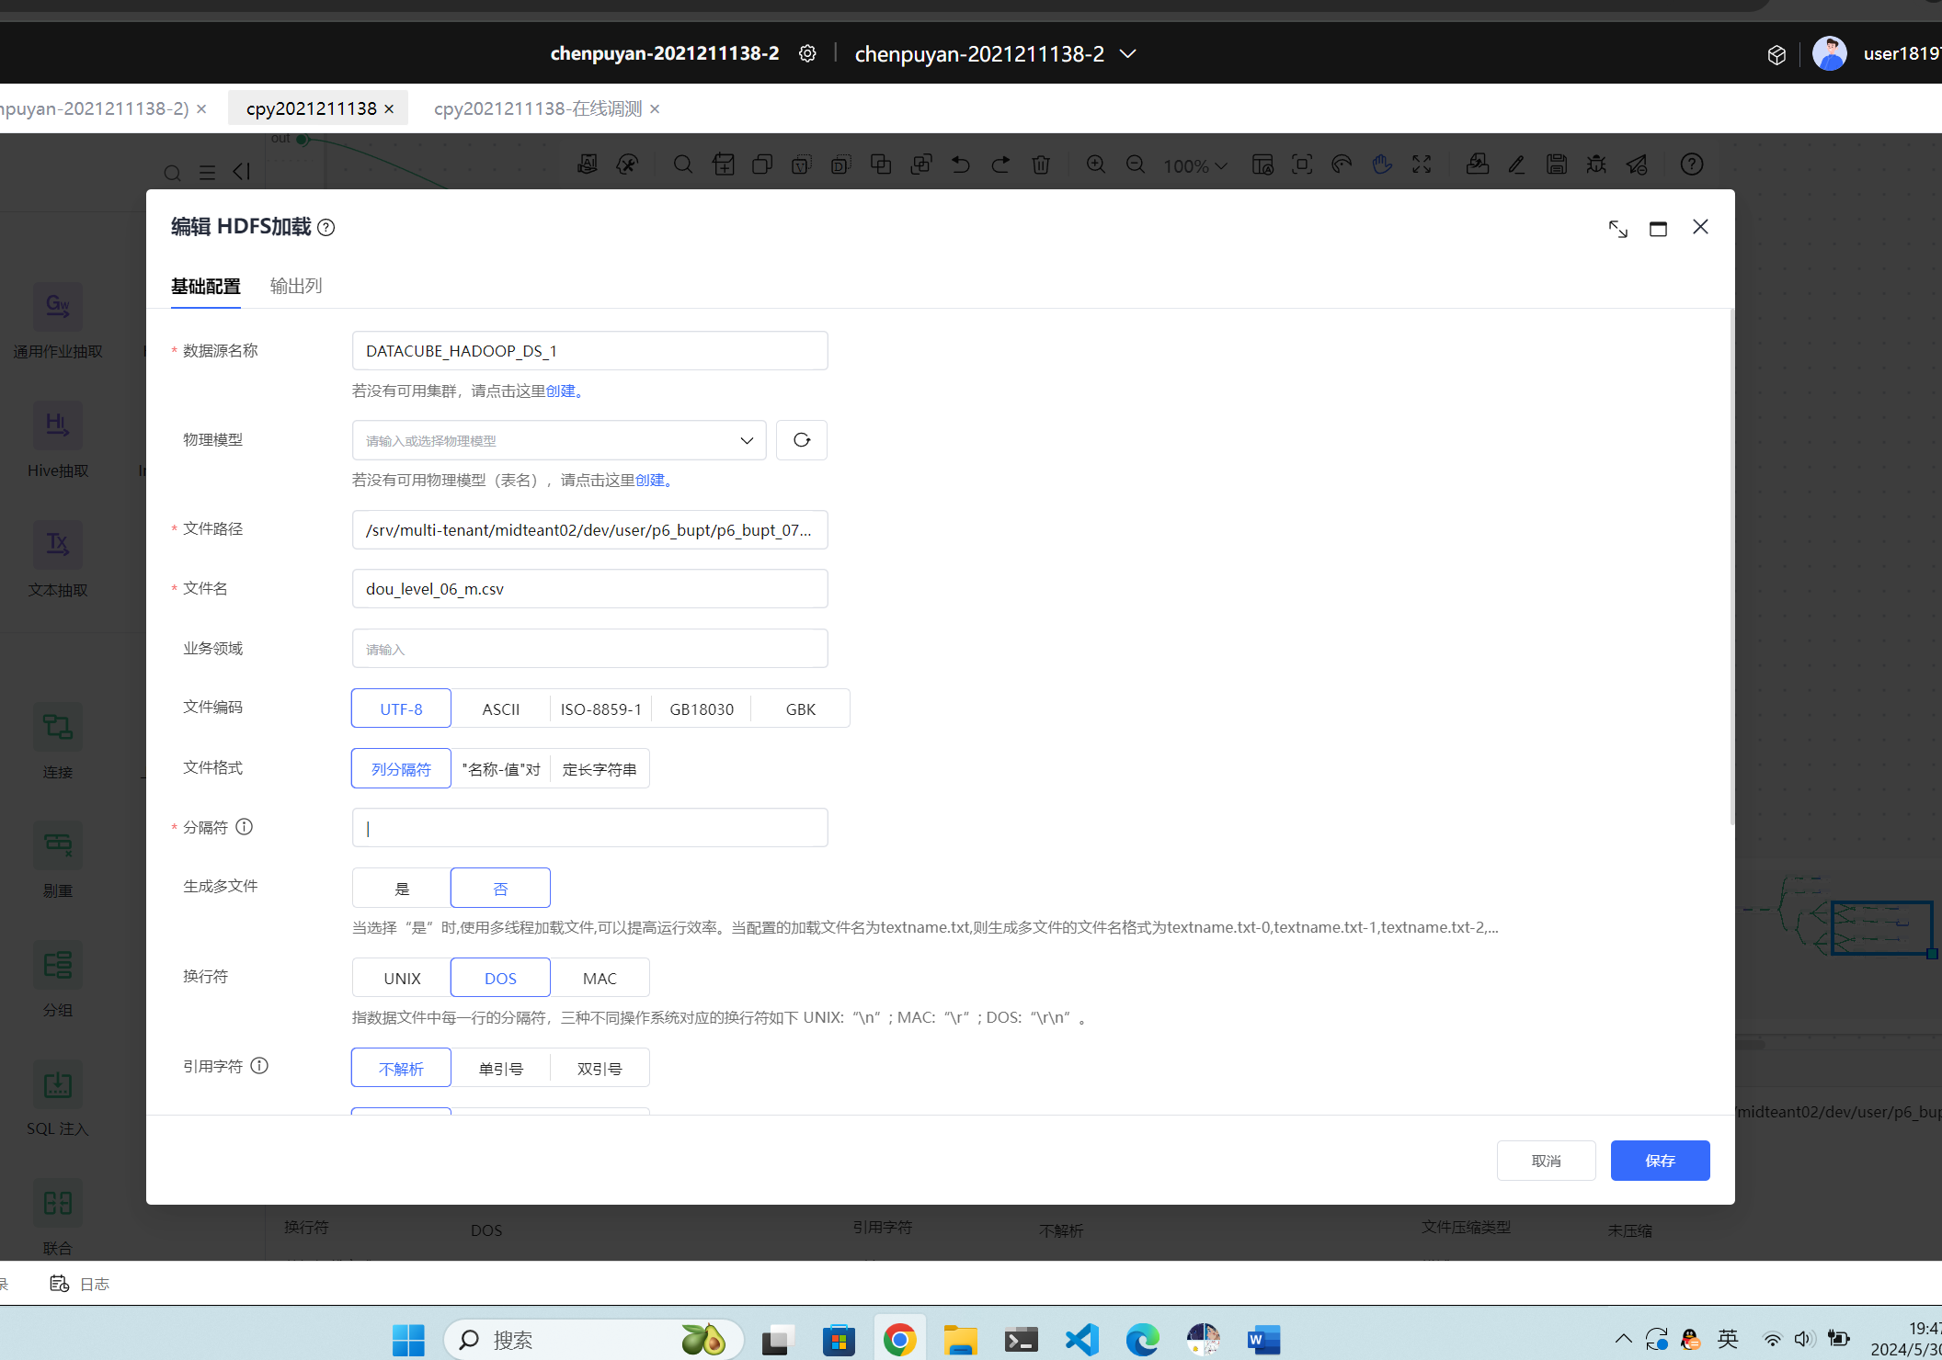



下面编辑MOU分档统计部分：

先分组：

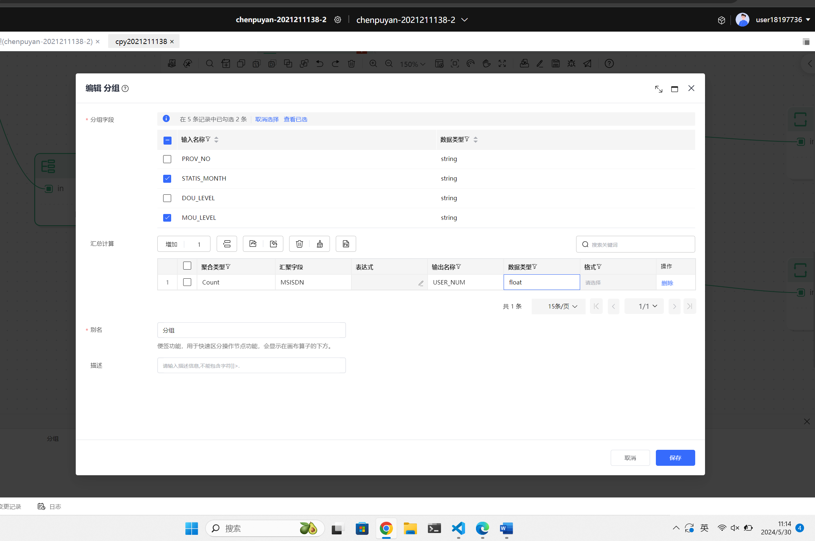

注意，USER_NUM类型要为float

修改过滤算子的表达式：

STATIS_MONTH==202204

STATIS_MONTH==202205

STATIS_MONTH==202206

编辑连接算子

1：

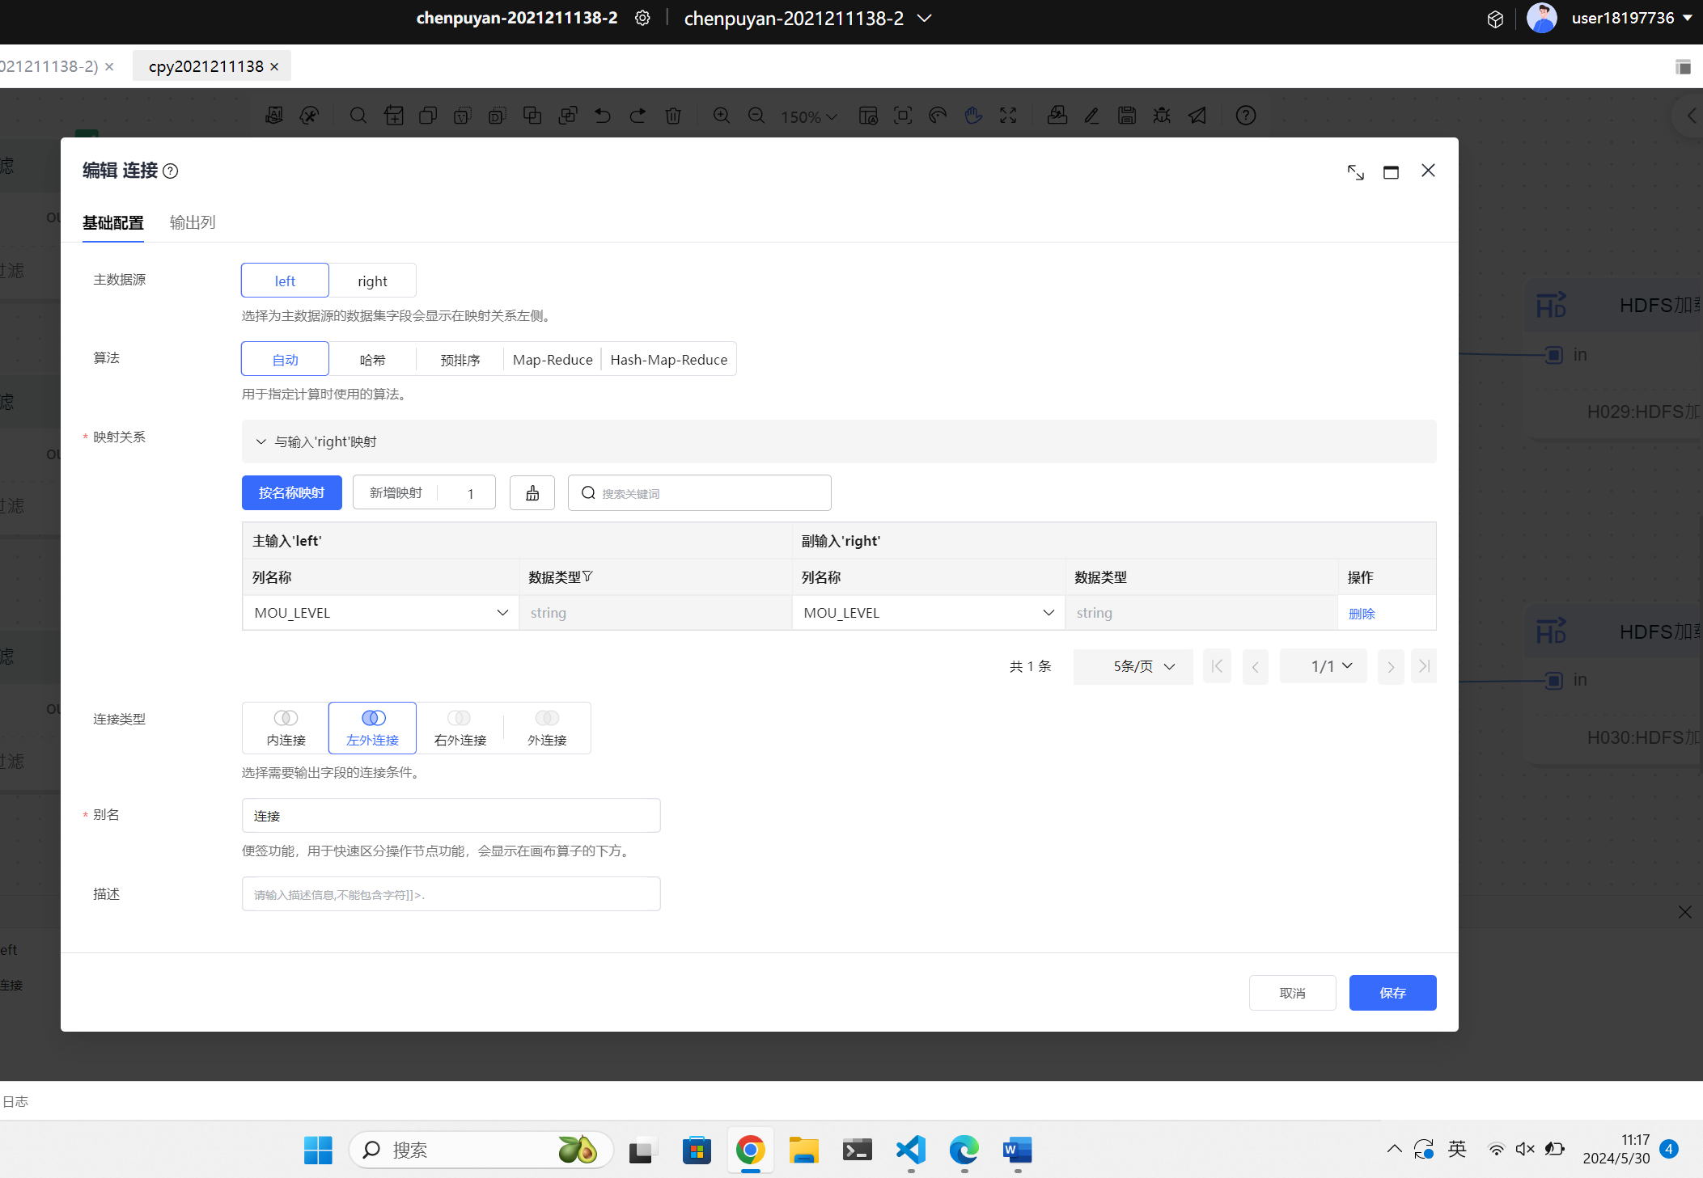

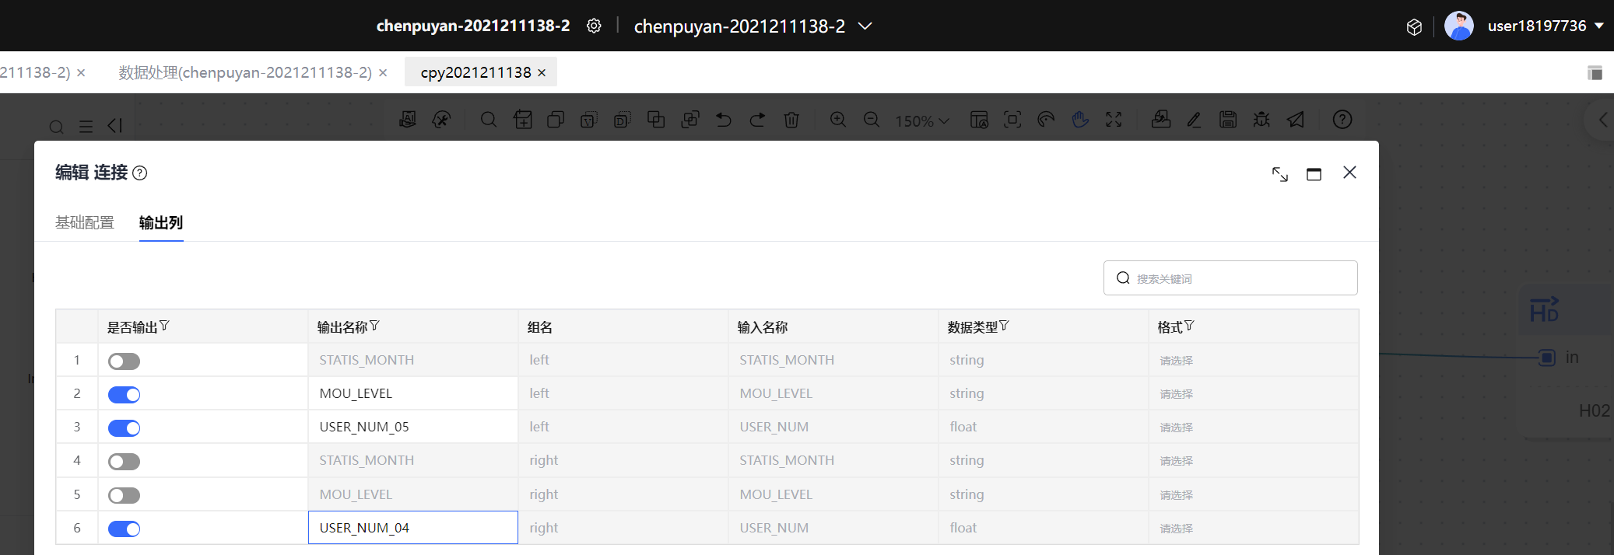

2：

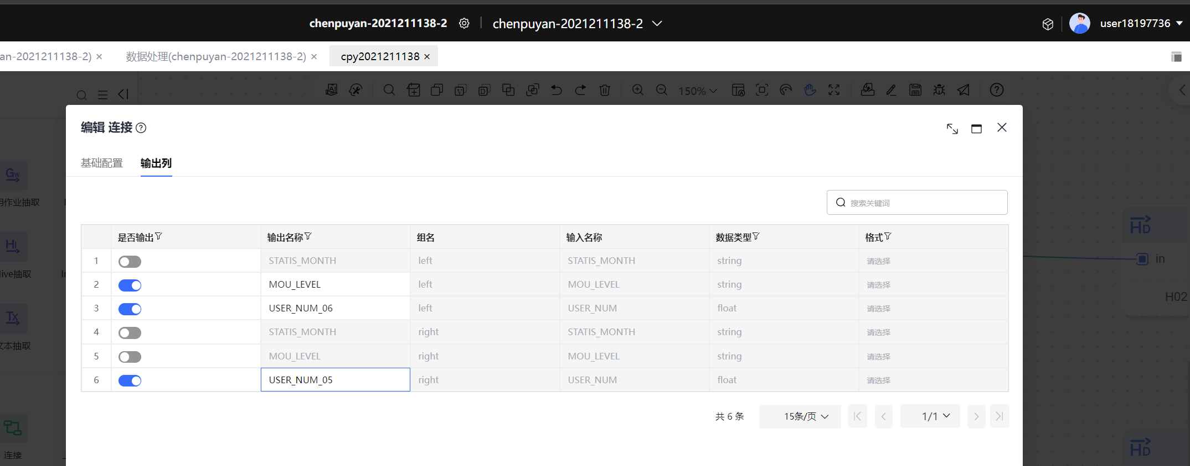

编辑转换算子：

1.

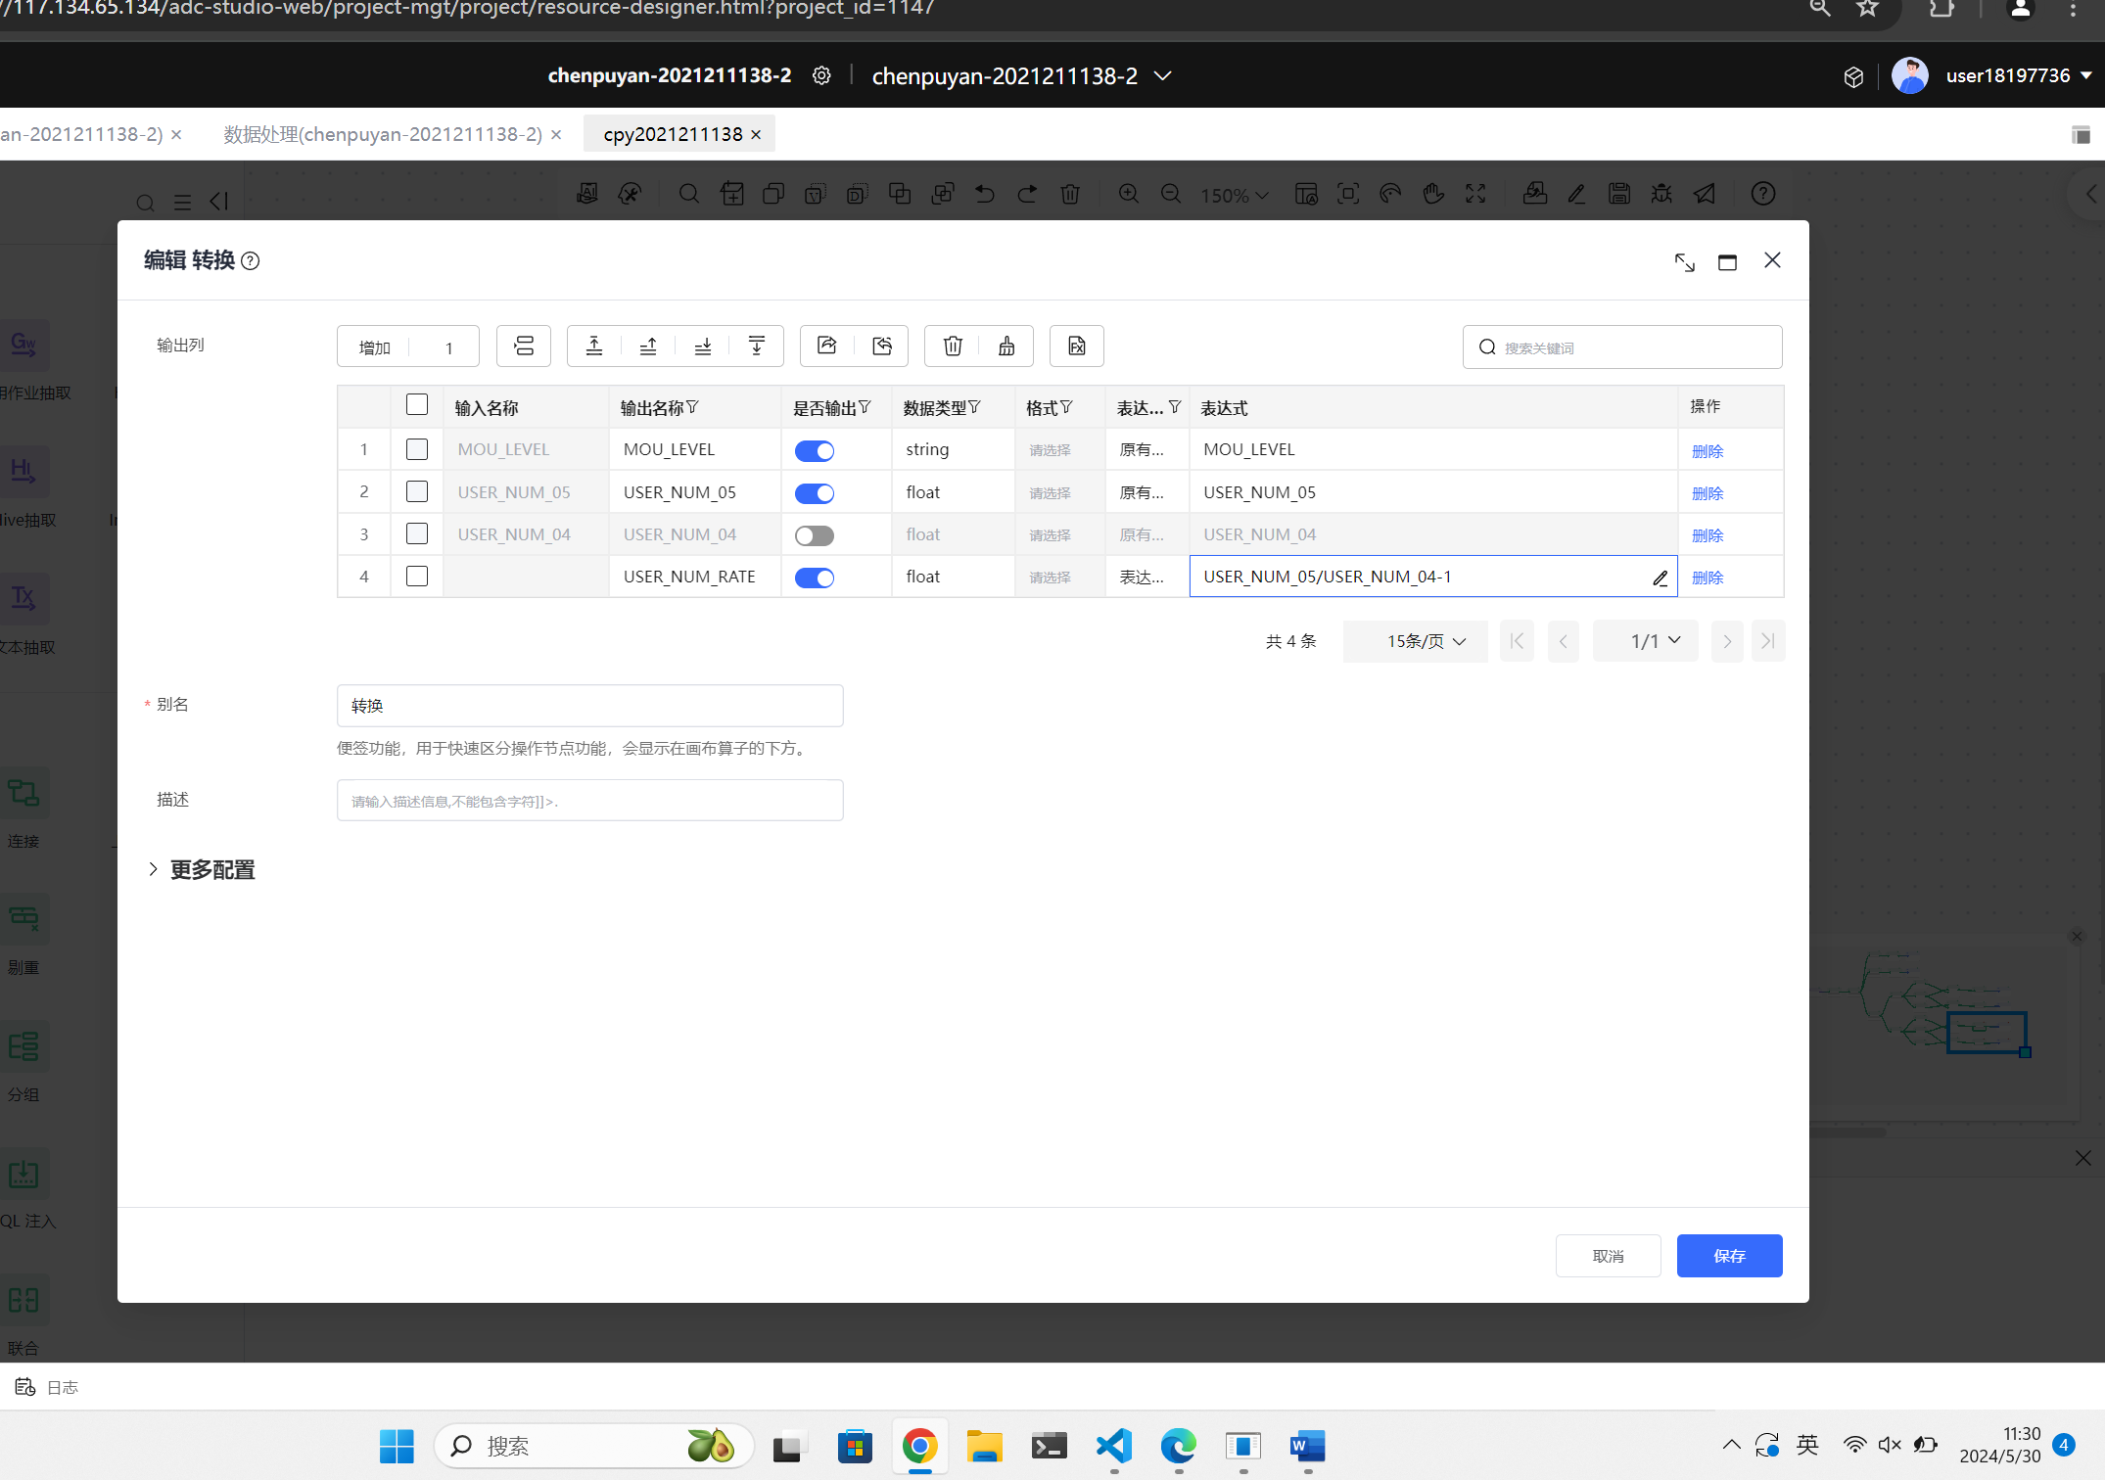

USER_NUM_05/USER_NUM_04-1

2.

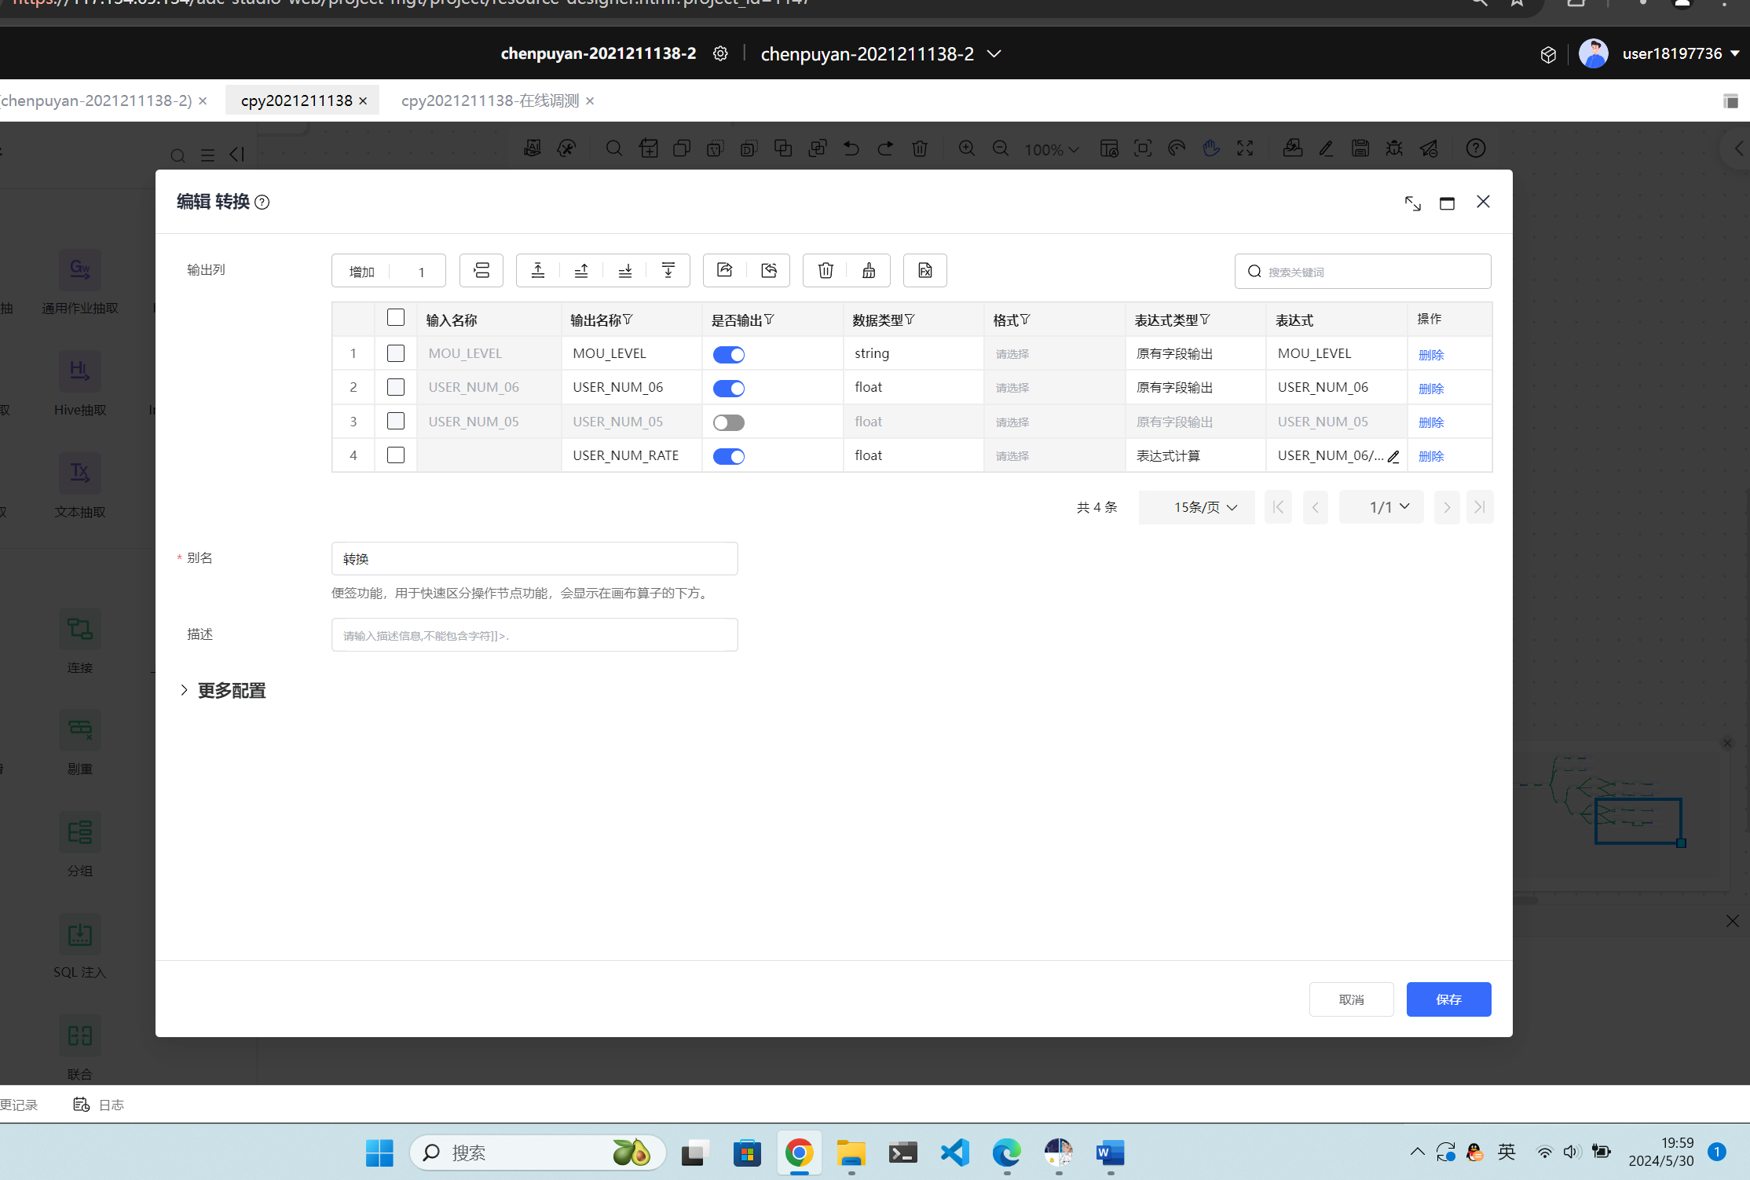

USER_NUM_06/USER_NUM_05-1

编辑HDFS加载算子，将计算结果加载到HDFS输出路径中：

1.

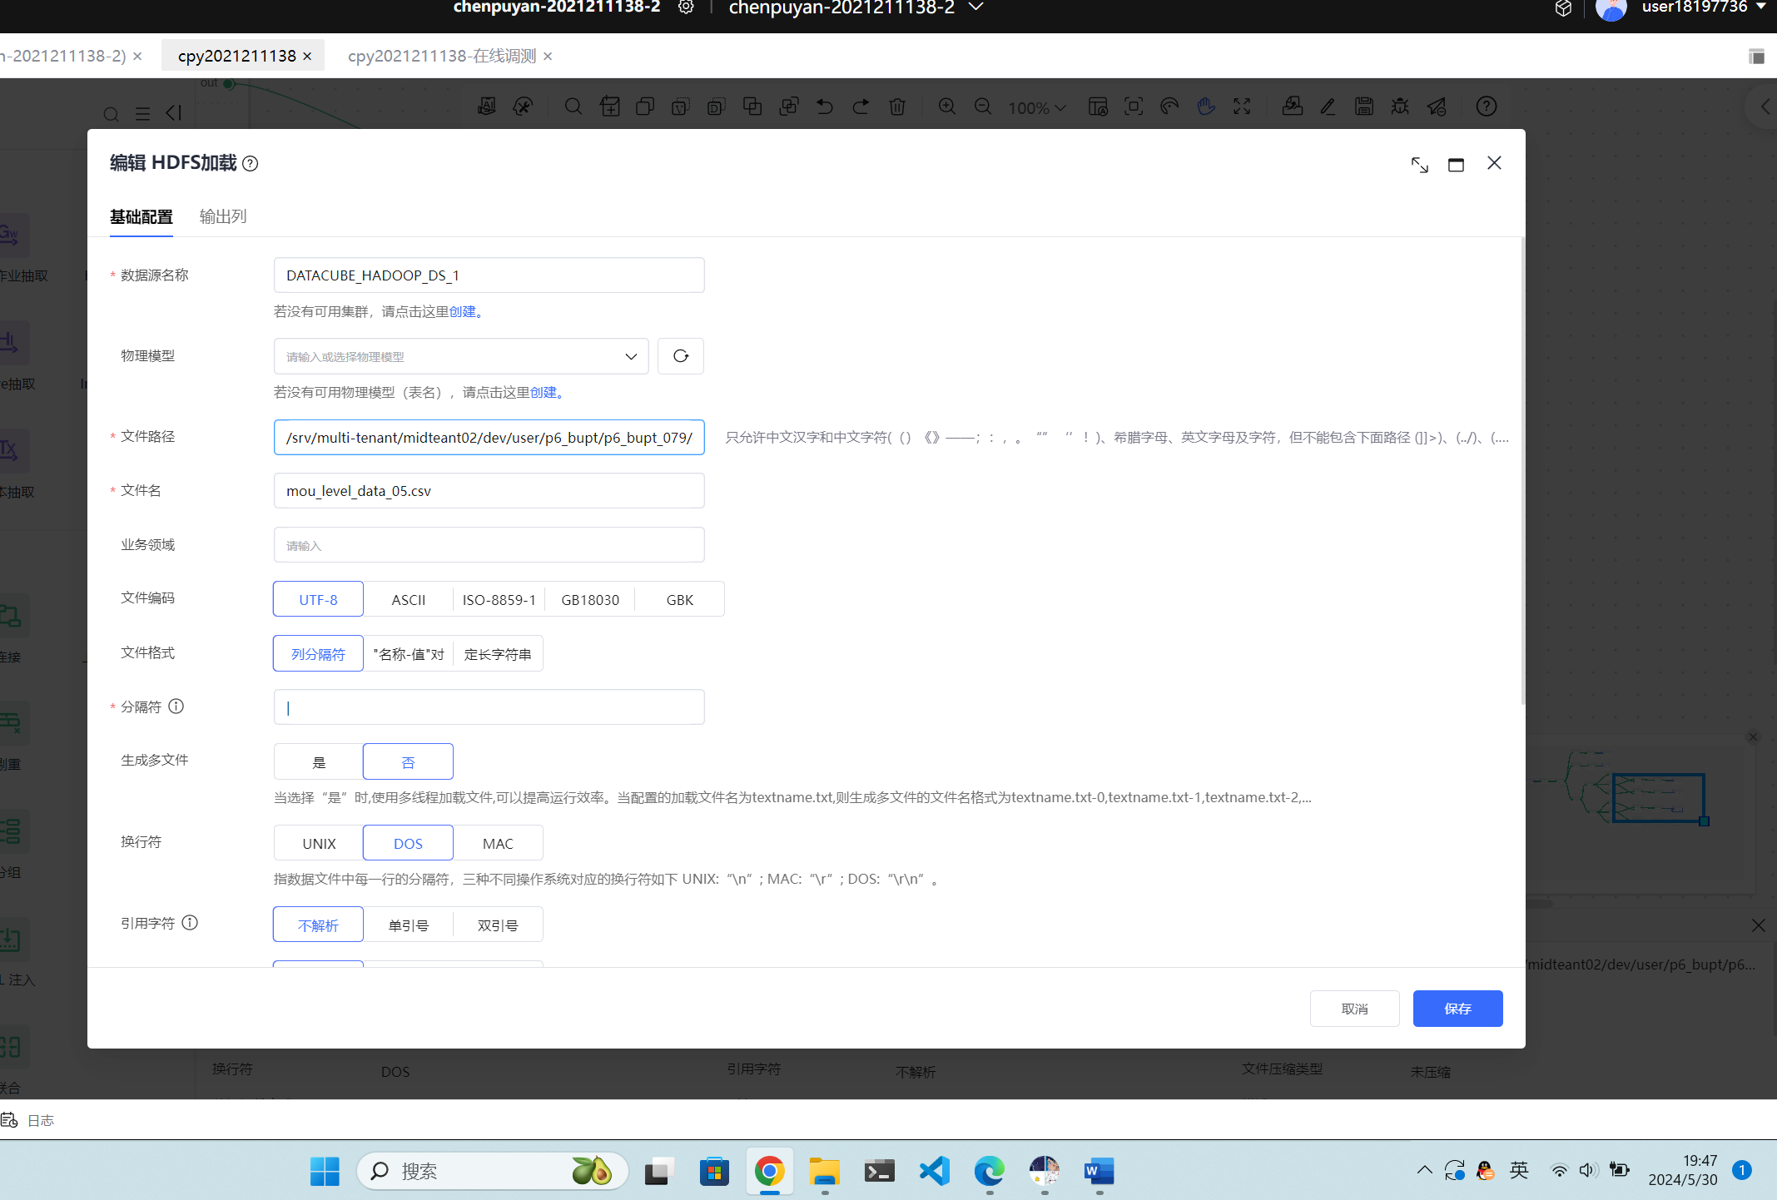

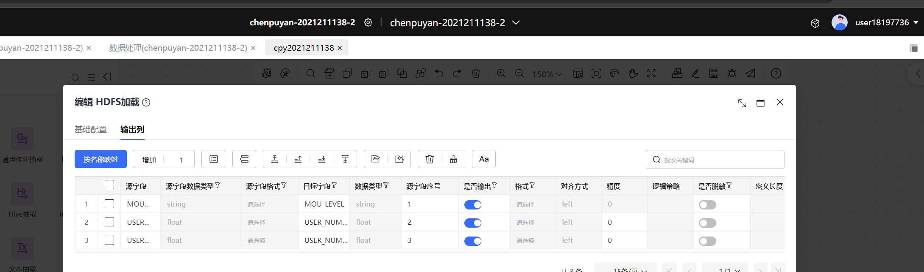

2.

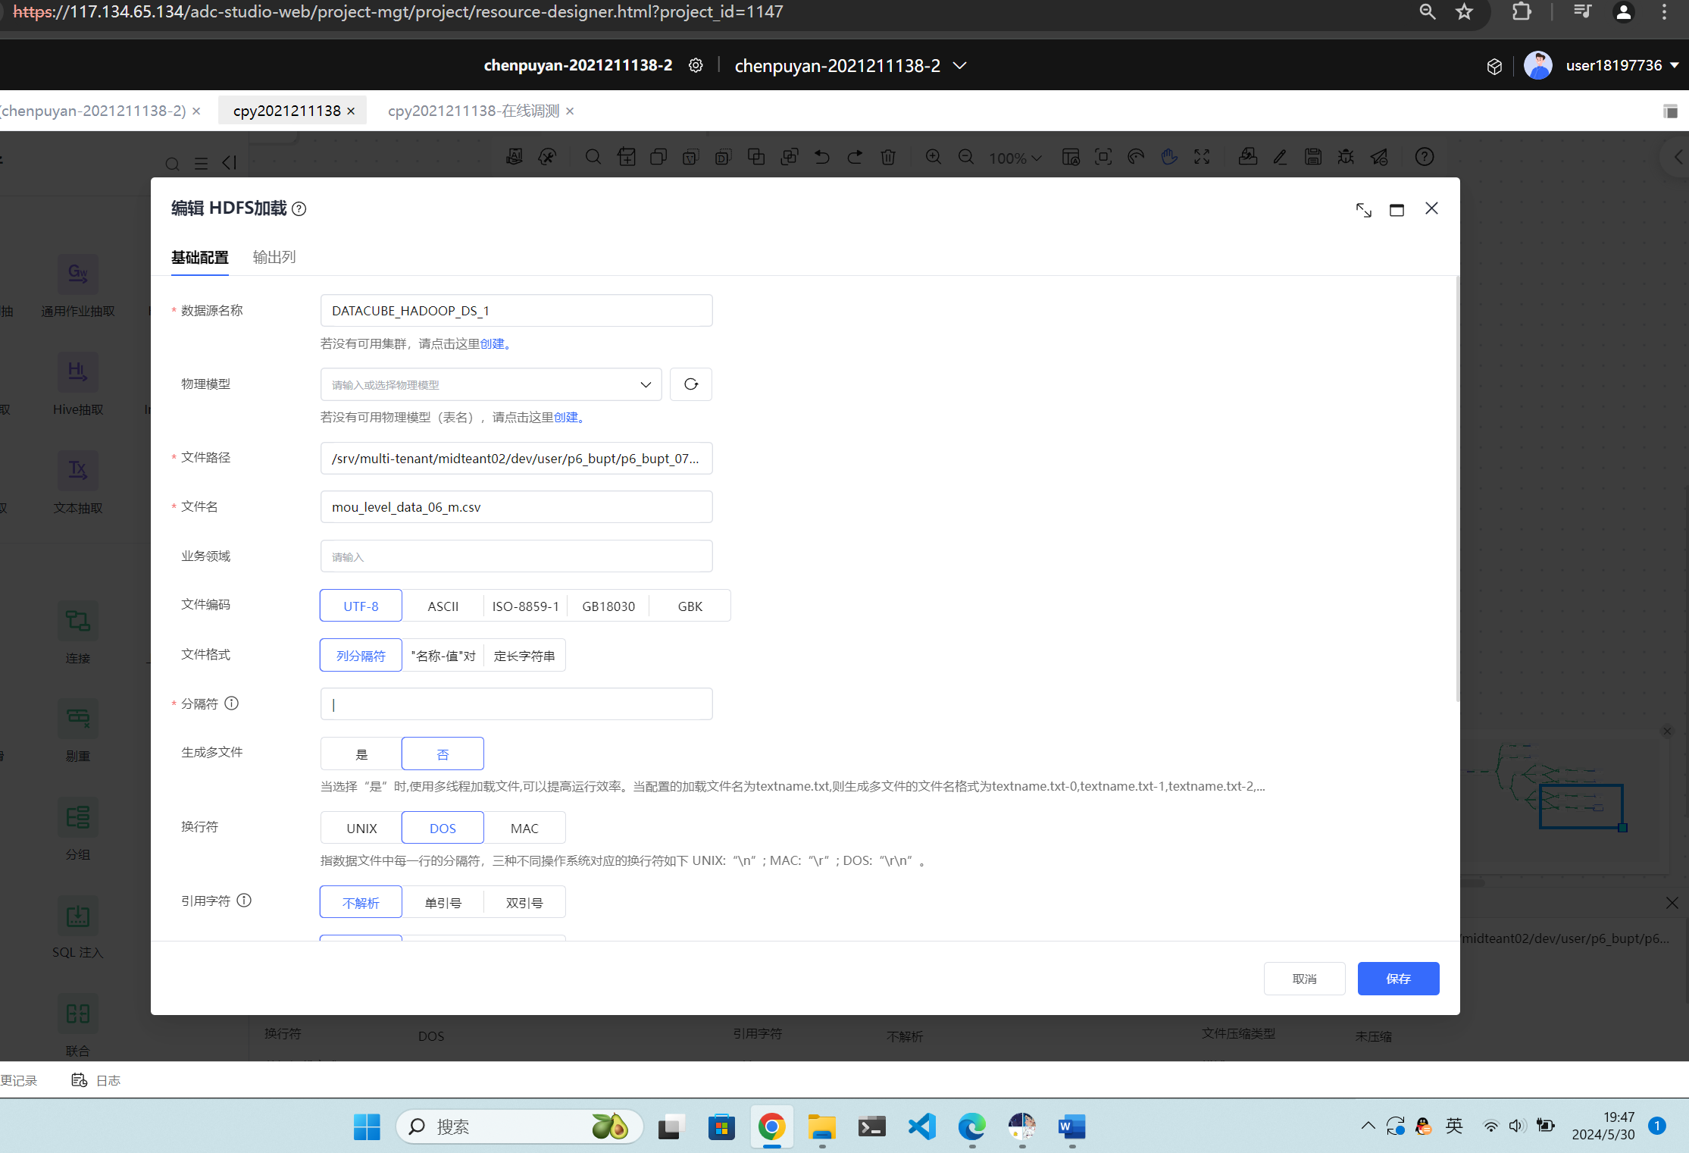

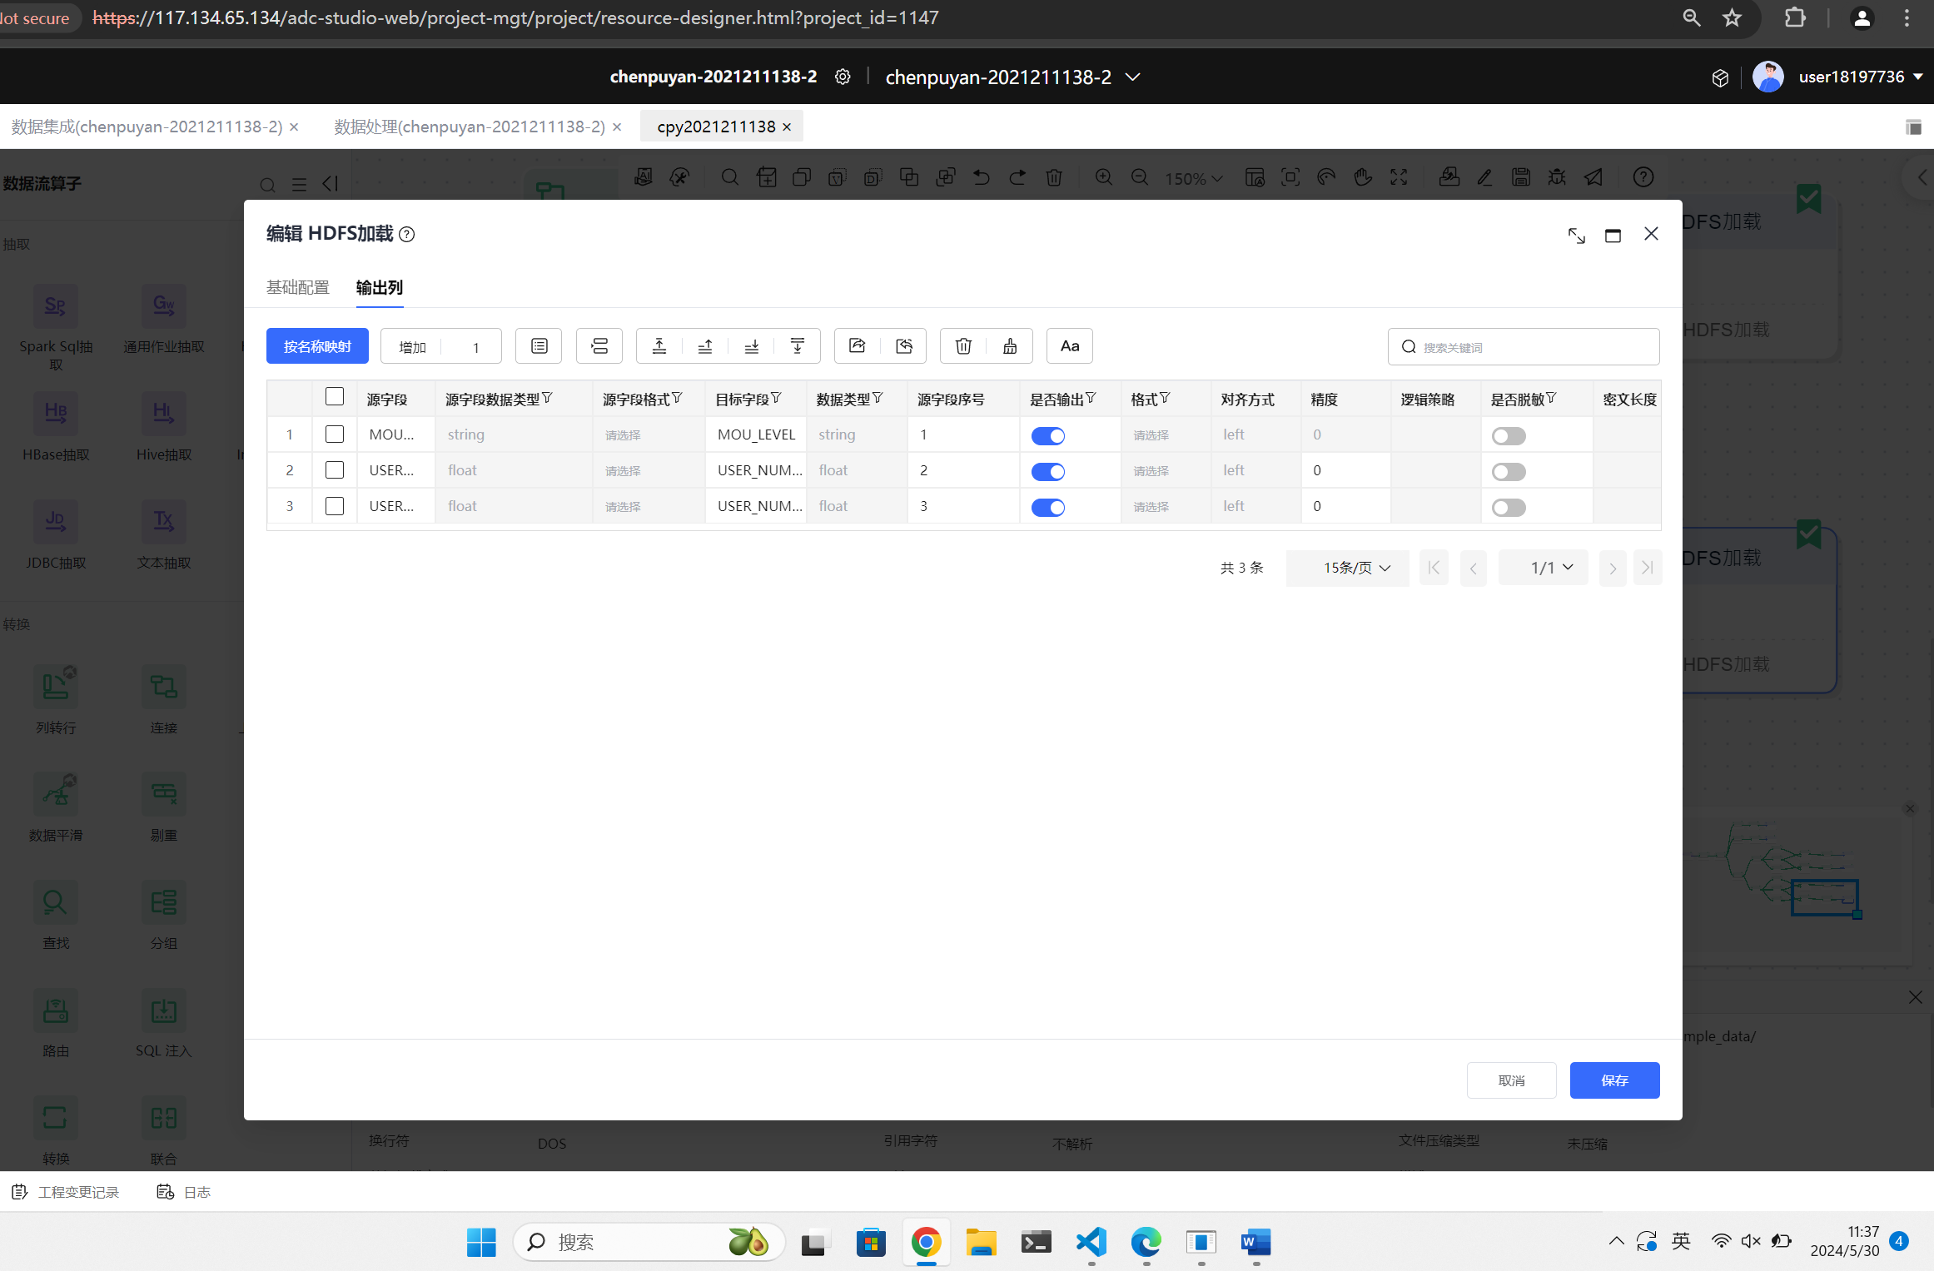

数据输出：

配置hadoop集群

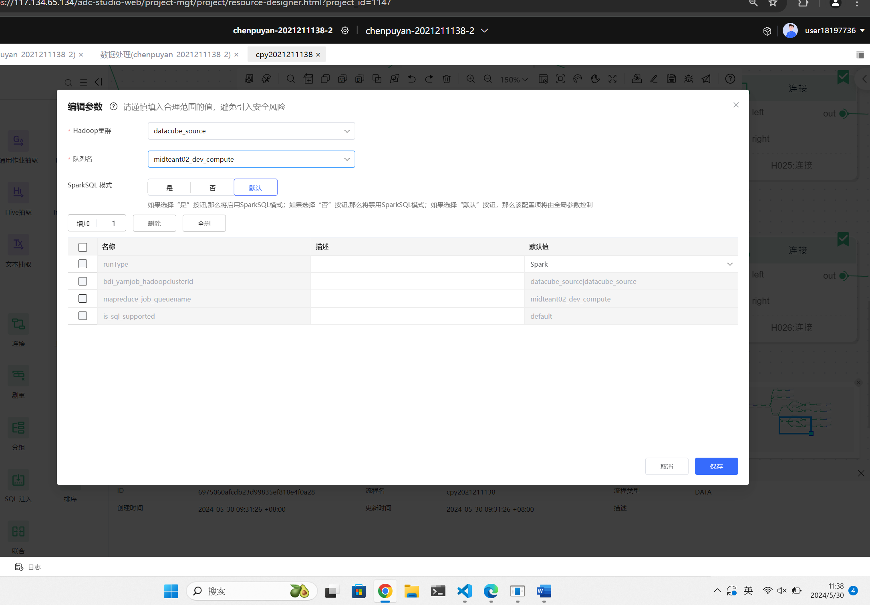

查看各个HDFS加载算子的输出结果：

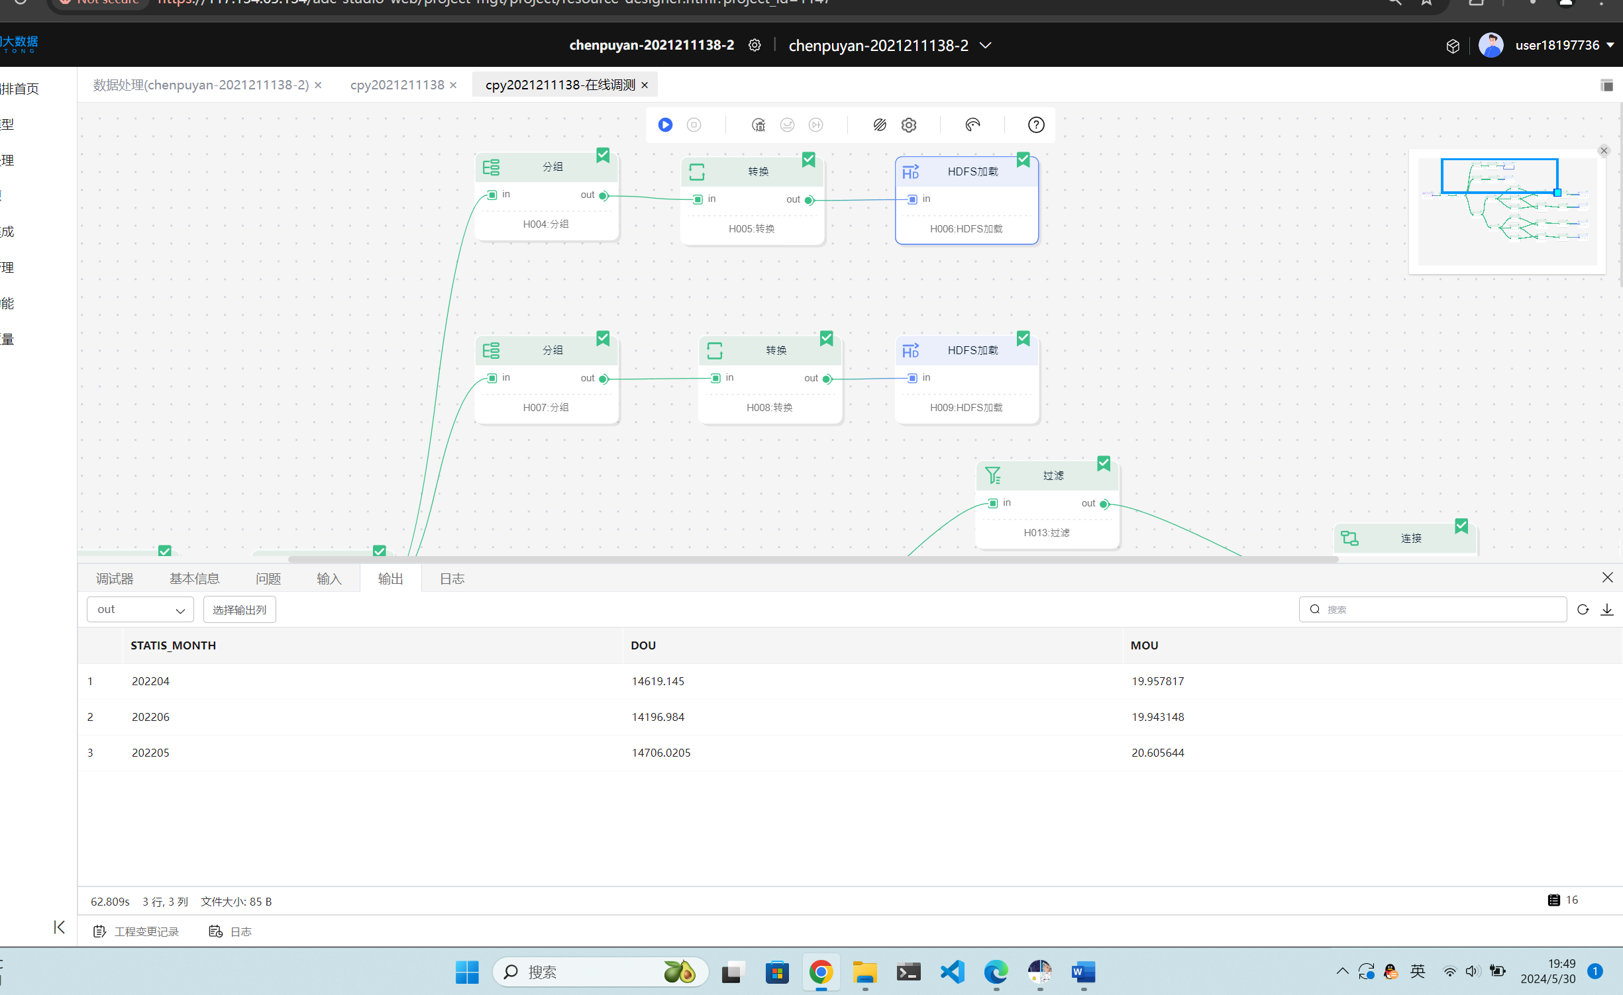

以“地市+月份”维度统计MOU和DOU，结果如下图所示

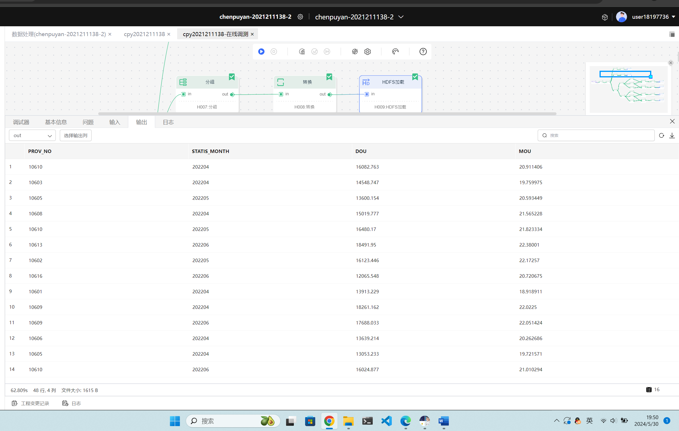

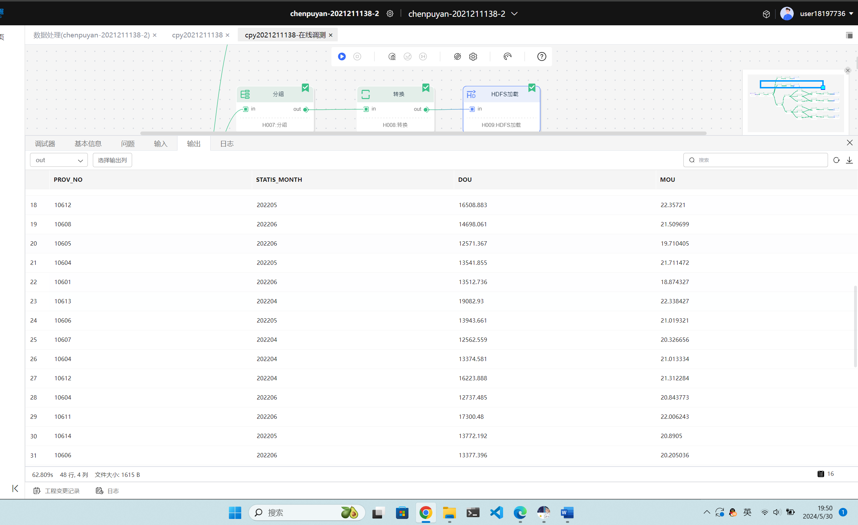

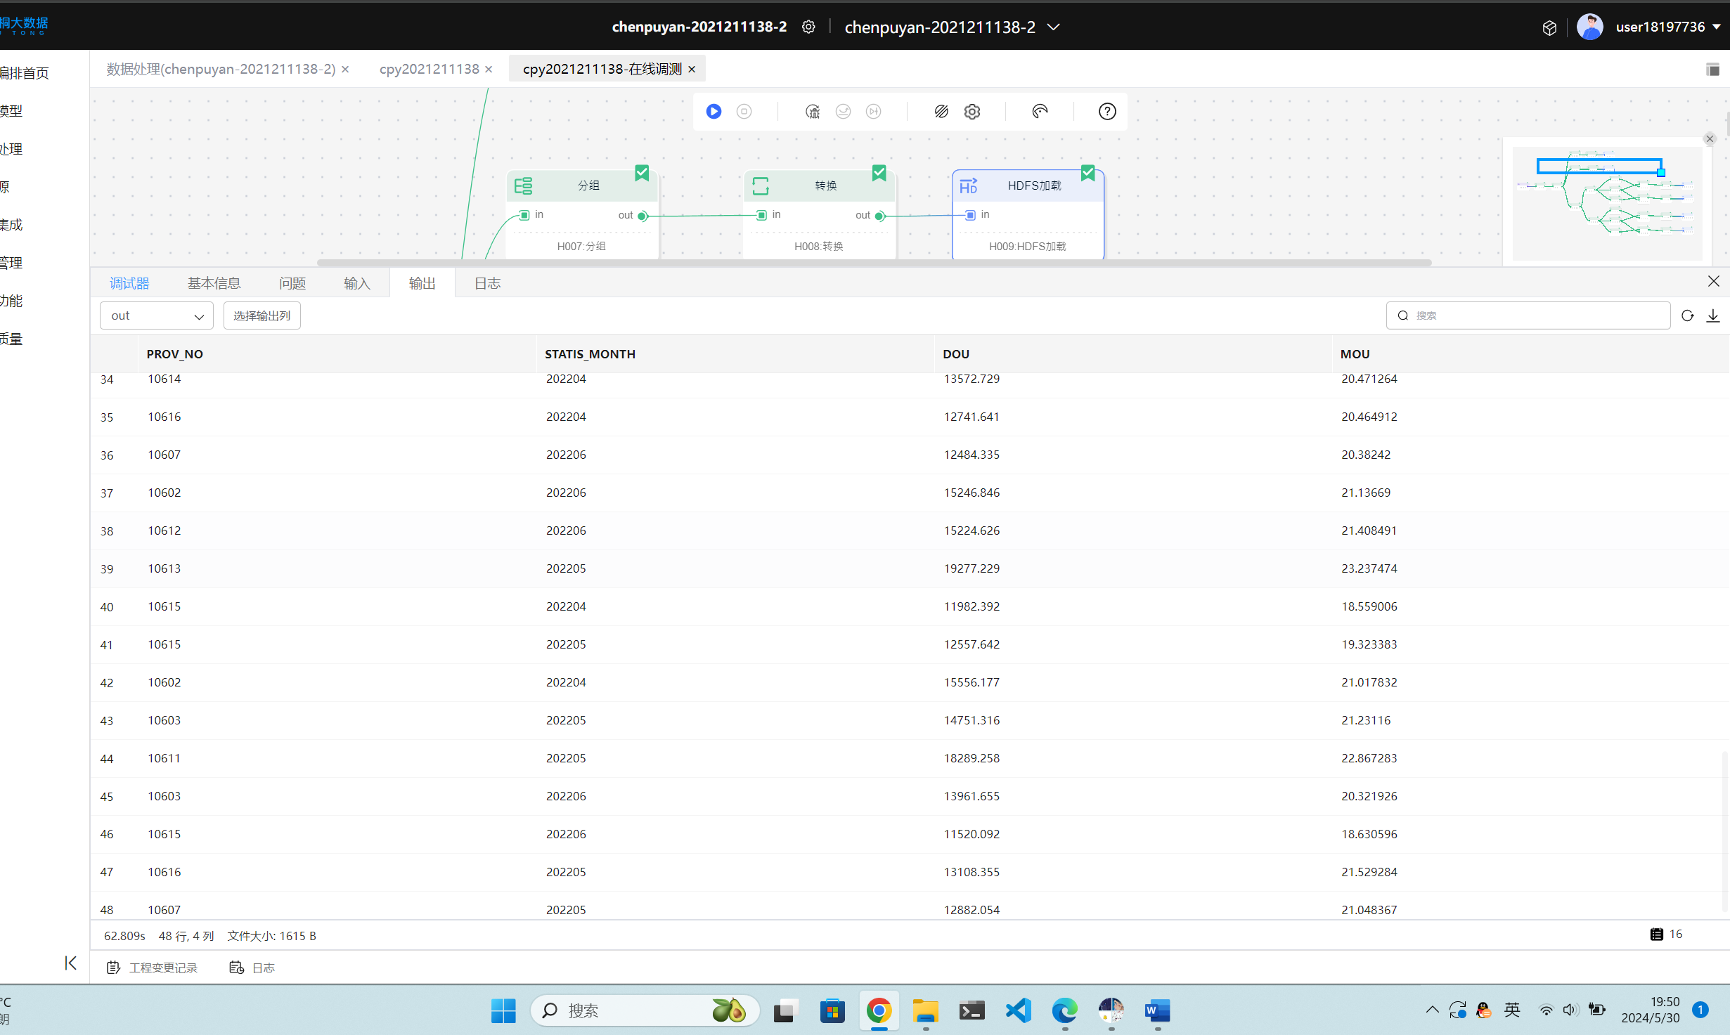

2022 5月的DOU_LEVEL

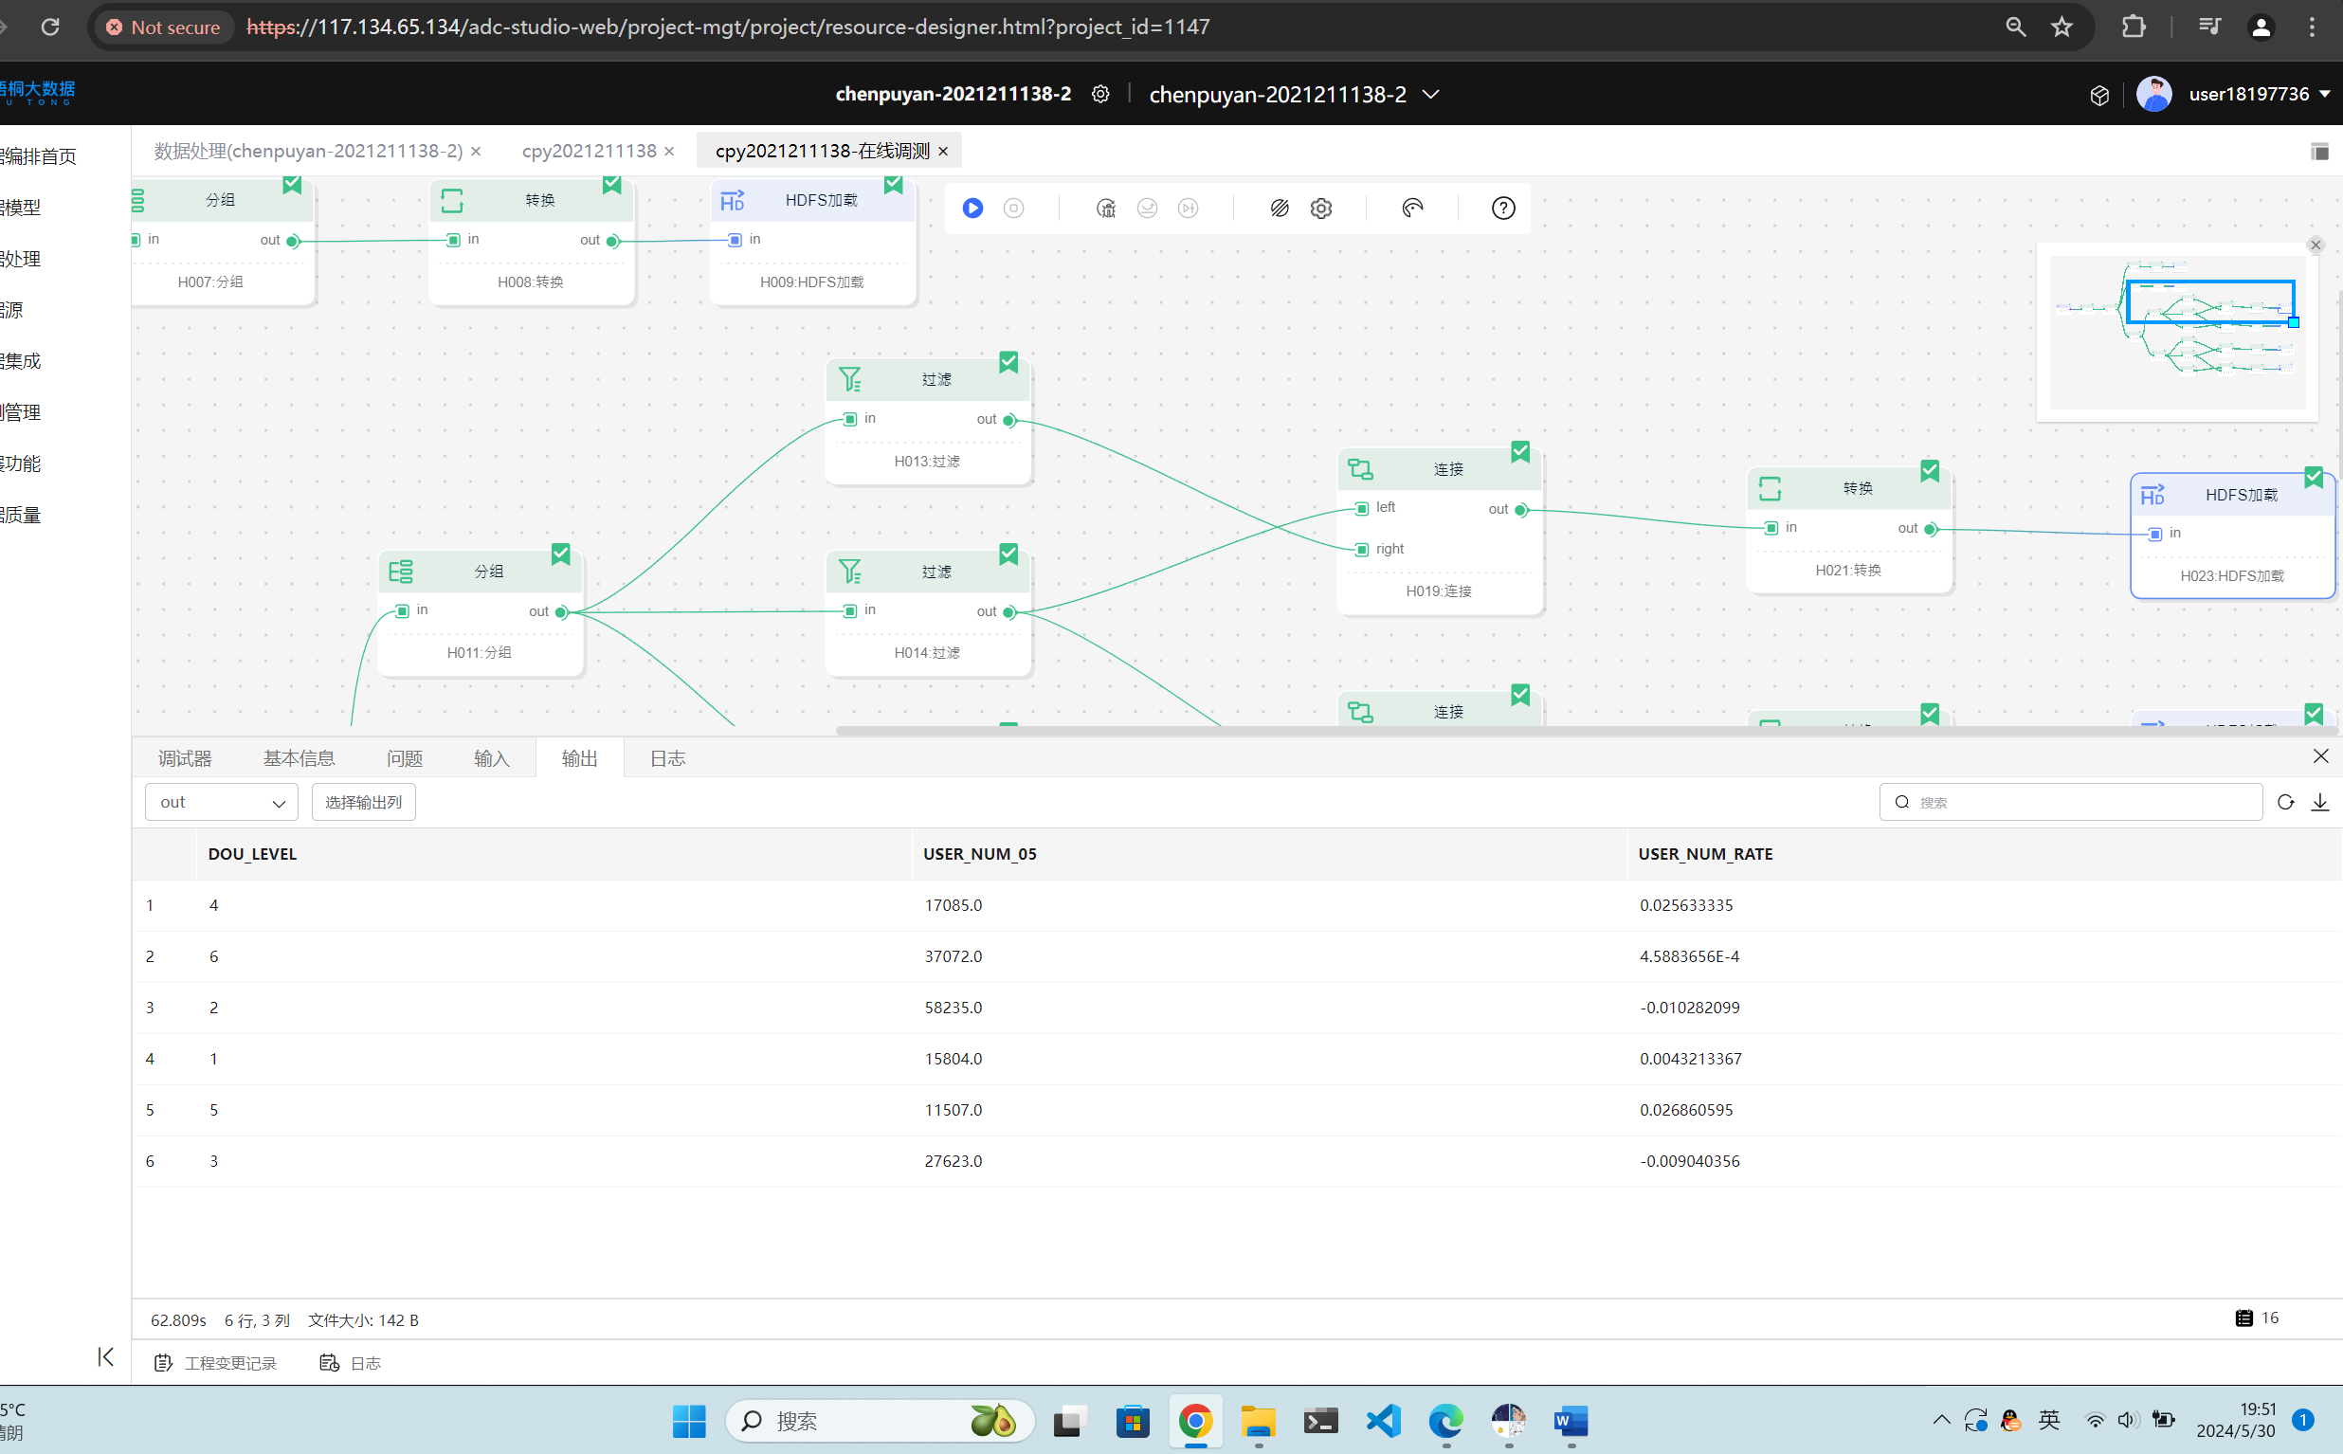

2022 6月的DOU_LEVEL

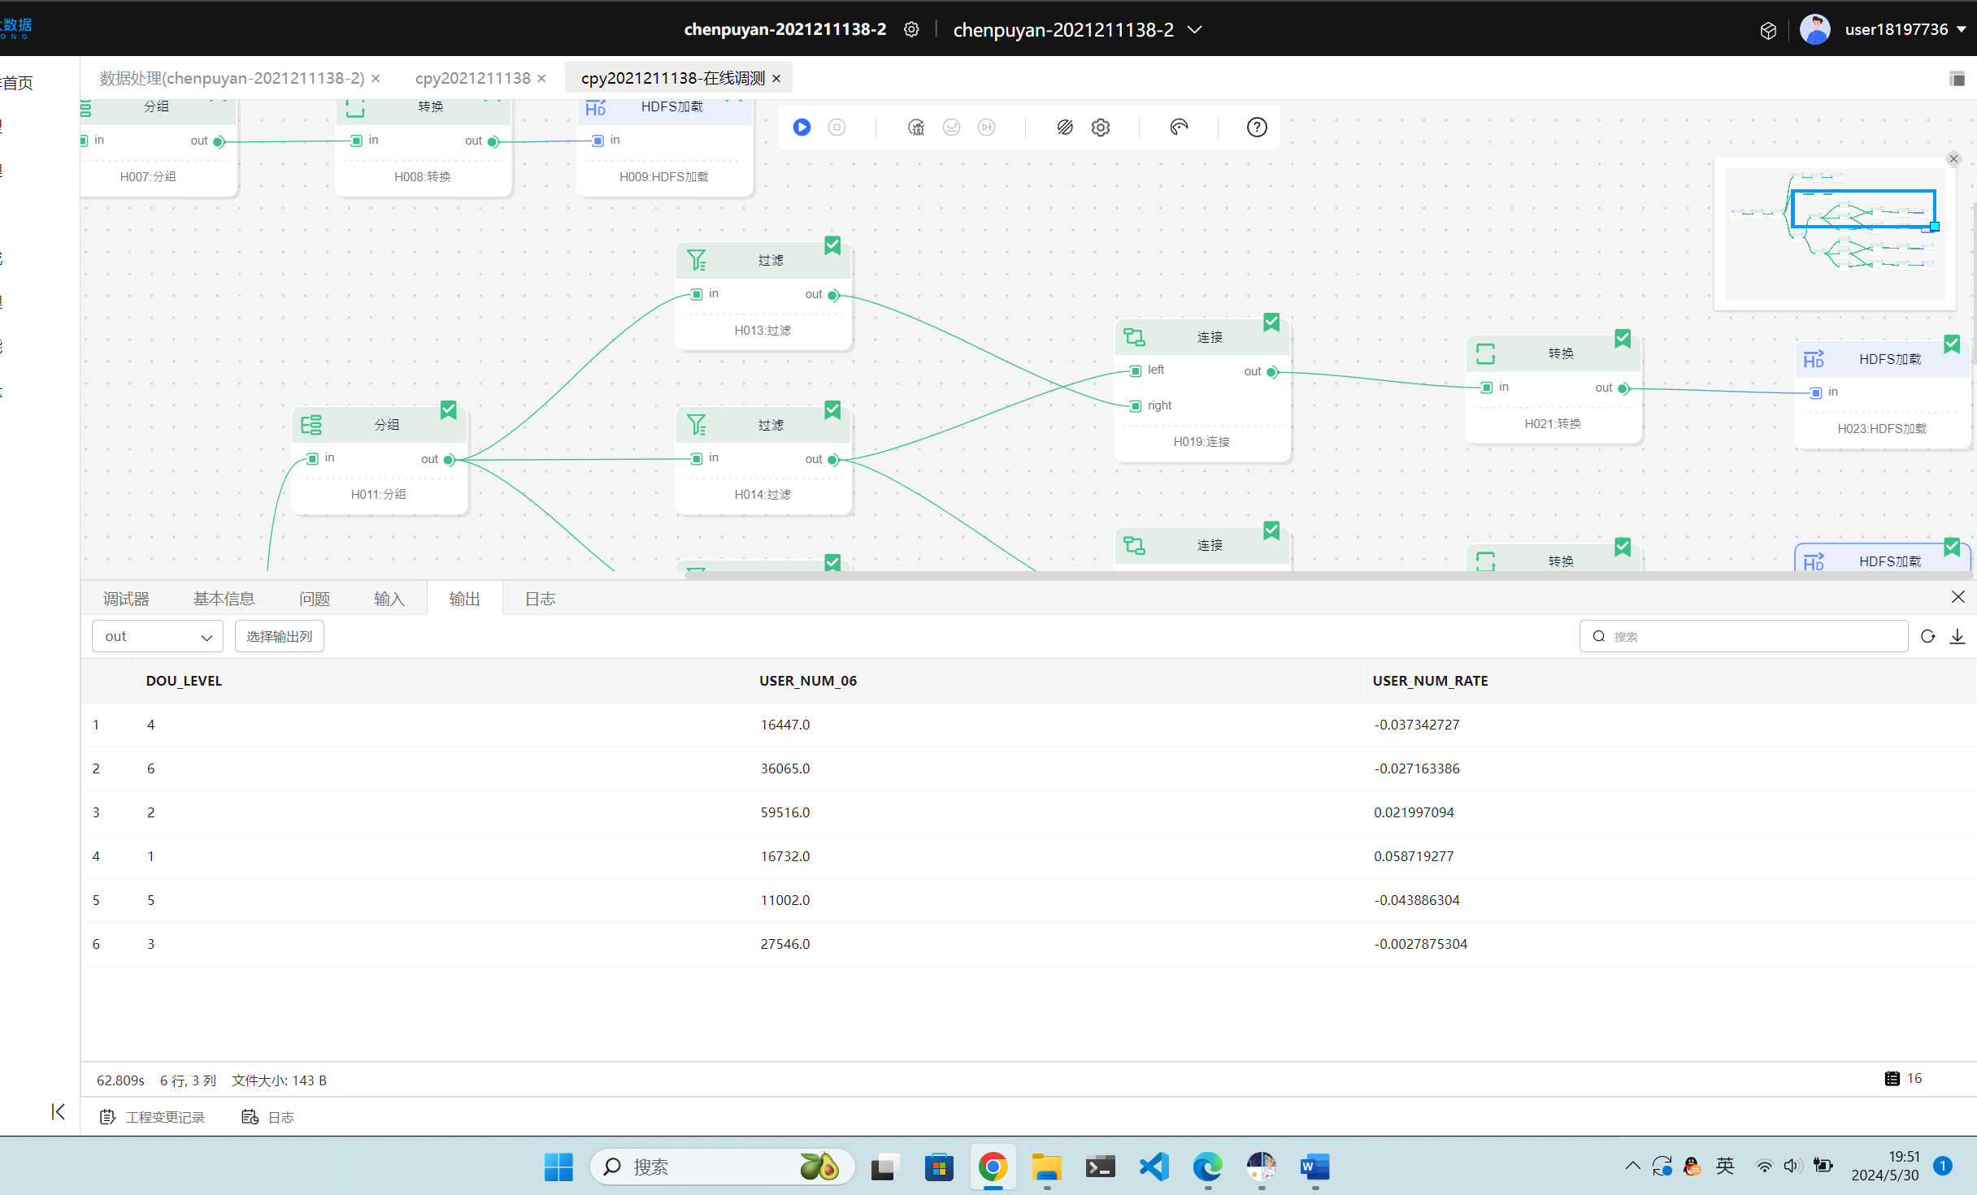

2022 5月的MOU_LEVEL

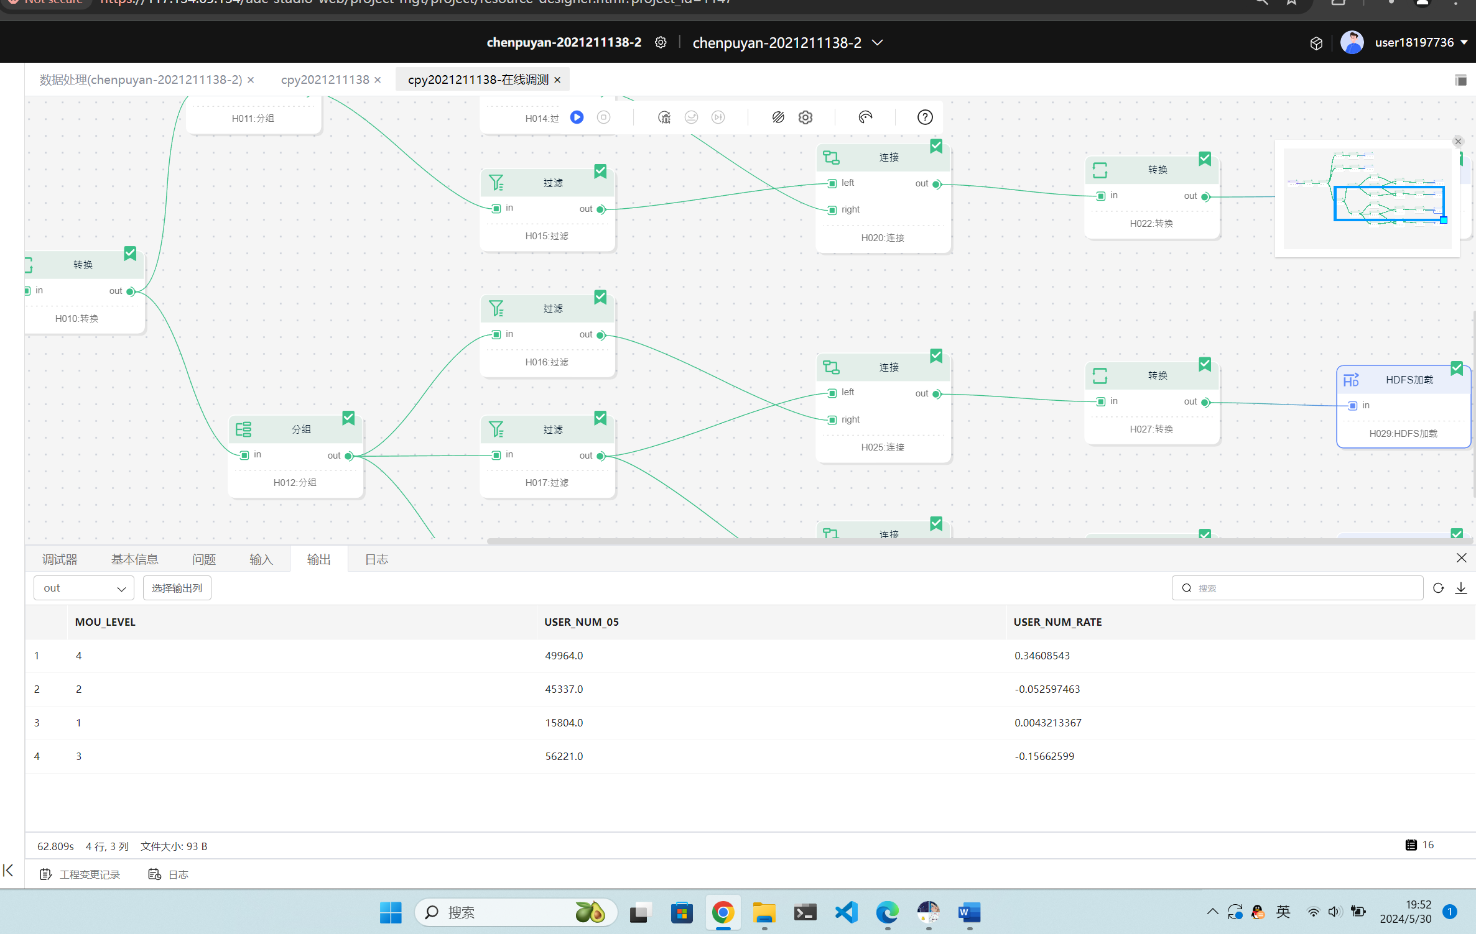

2022 6月DOU_LEVEL

